CFD入门练习4

**1.对一维线性波动方程,满足以下初始条件,及周期边界条件。其中**



**考虑均匀网格,并定义CFL=,编写程序试着使用不同CFL数，不同终止时间，不同时间推进格式(显式欧拉方法，TVDRK3)时候的数值解。并试着探索以下方法的空间精度。**

1. **DG(P0)**
2. **rDG(P0P1)**
3. **DG(P1)**
4. **rDG(P1P2)**

**注：**(1)本题所考虑的均匀网络均以****为空间步长。

(2)对于每一个数值方法，均分别用显式欧拉与TVDRK3进行时间推进。

(3)CFL取值分别为0.001，1。(DGP0中CFL额外取值0.01，0.1)

(4)终止时间ENDT分别取0.35，10。(DGP0中ENDT额外取值1，10；DG(P1)

与rDG(P1P2)取0.35，2)

(5)计算空间精度均采取高斯勒让德积分(3次)。

**解：**这里仅展示数值解与解析解的对比图以及空间精度值。

1. **DG(P0)显式欧拉时间推进：**

**表1：**显式欧拉推进格式下DG(P0)的空间精度值

|  |  |  |  |  |
| --- | --- | --- | --- | --- |
| CFL  ENDT | 0.001 | 0.01 | 0.1 | 1 |
| 0.35 | 0.048 | 0.0476 | 0.0436 | 0.0074 |
| 1 | 0.127 | 0.126 | 0.1156 | 0.0074 |
| 2 | 0.2308 | 0.2291 | 0.2118 | 0.0074 |
| 10 | 0.6088 | 0.607 | 0.5875 | 0.0074 |

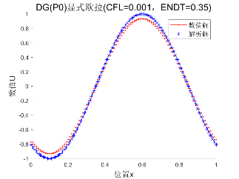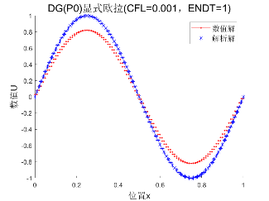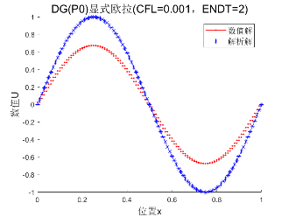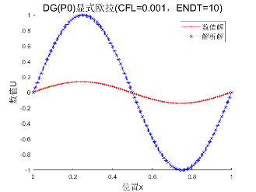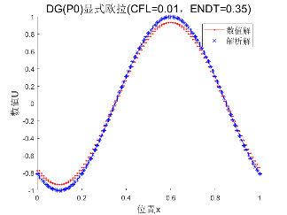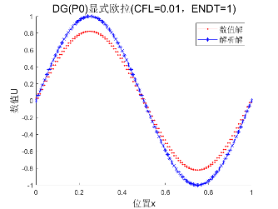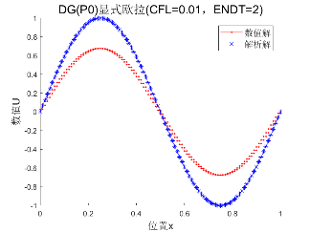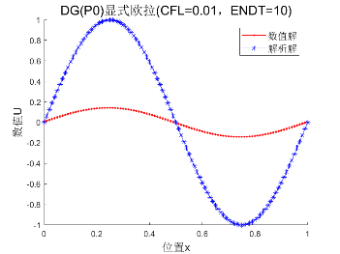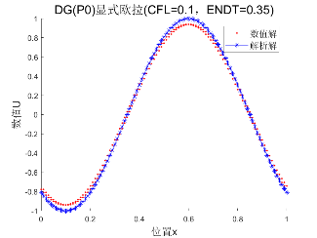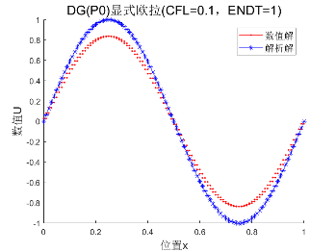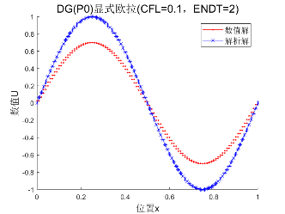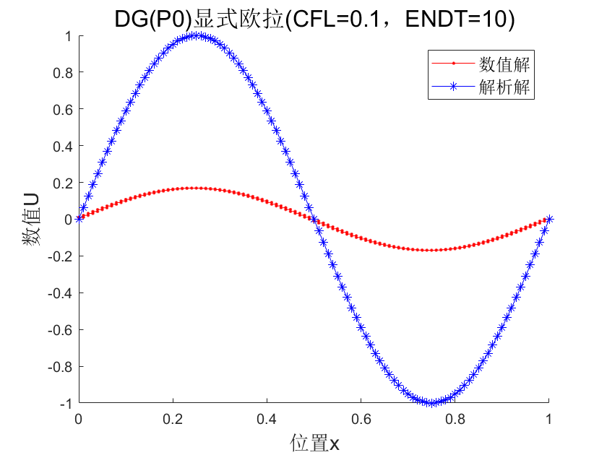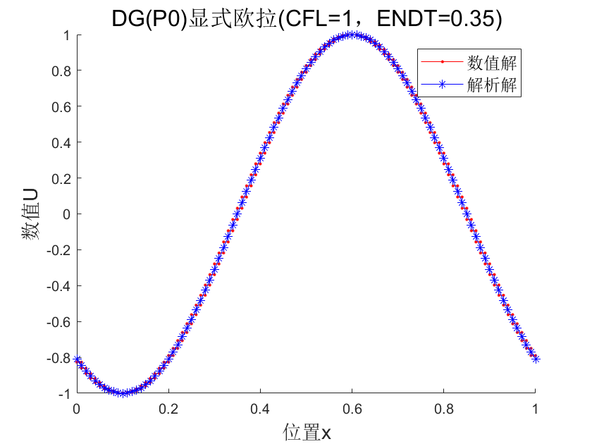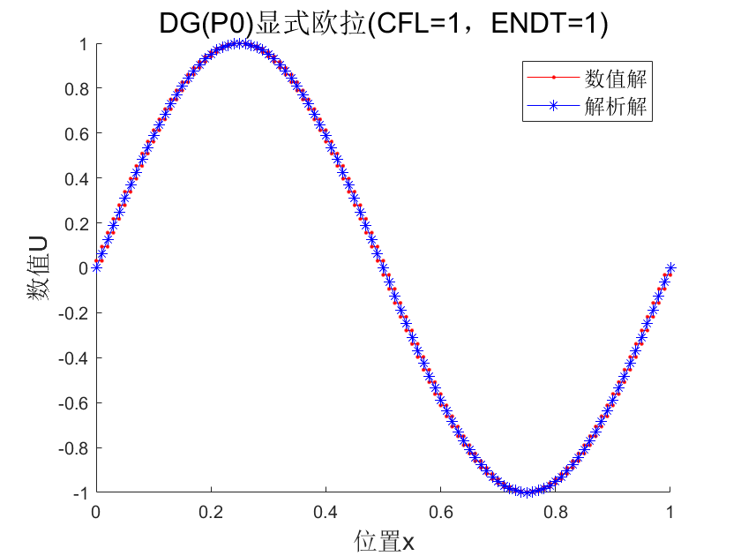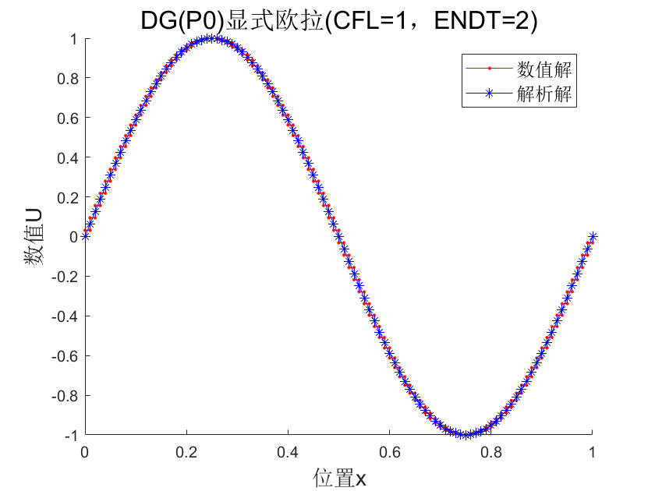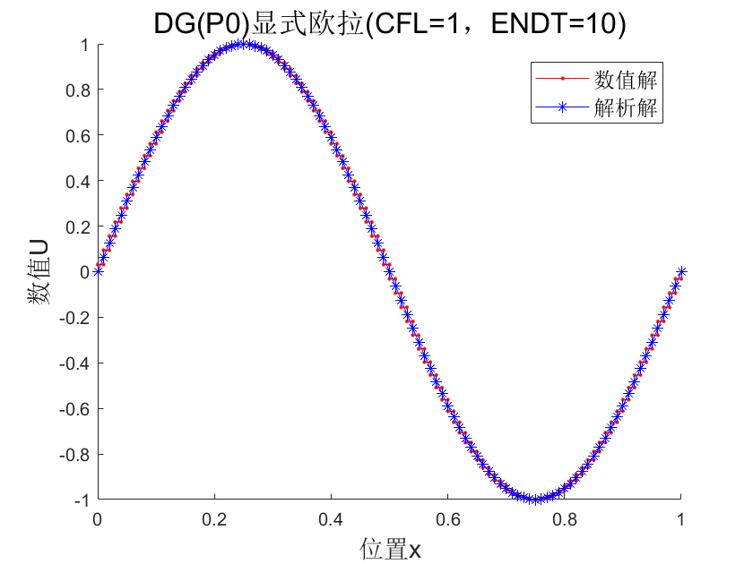

**图1：**显式欧拉推进格式下DG(P0)的数值解与解析解比较图

**DG(P0)-TVDRK3时间推进：**

**表2：**TVDRK3推进格式下DG(P0)的空间精度值

|  |  |  |  |  |
| --- | --- | --- | --- | --- |
| CFL  ENDT | 0.001 | 0.01 | 0.1 | 1 |
| 0.35 | 0.0481 | 0.0481 | 0.0481 | 0.0481 |
| 1 | 0.1271 | 0.1271 | 0.1271 | 0.1272 |
| 2 | 0.2309 | 0.2309 | 0.2309 | 0.2309 |
| 10 | 0.609 | 0.609 | 0.609 | 0.609 |

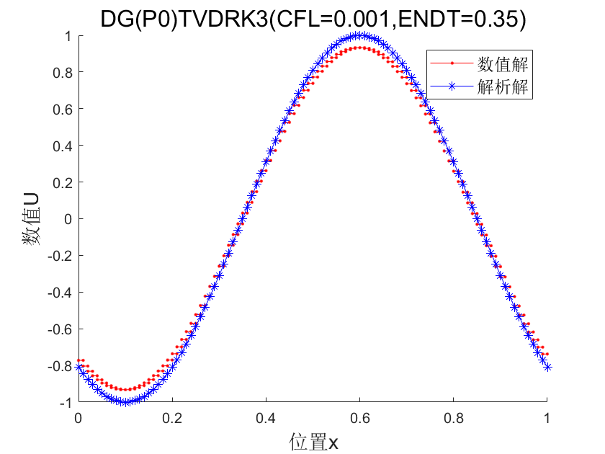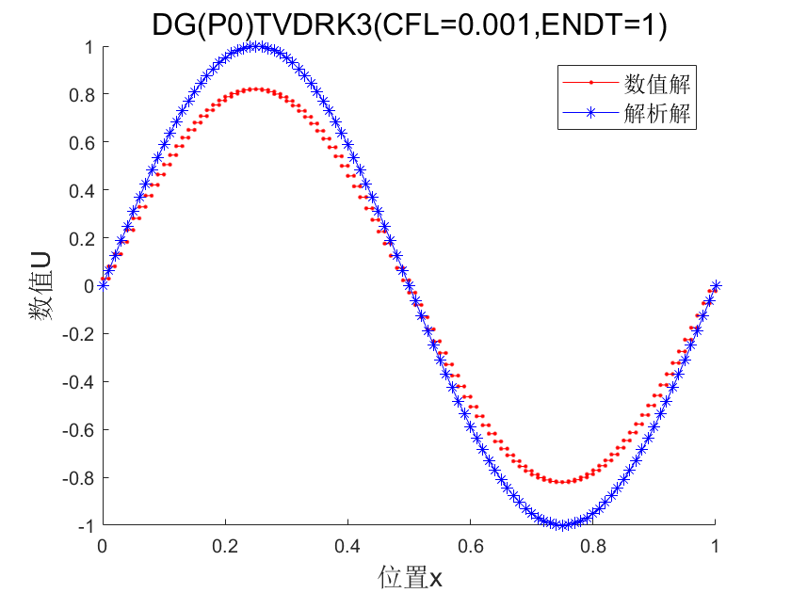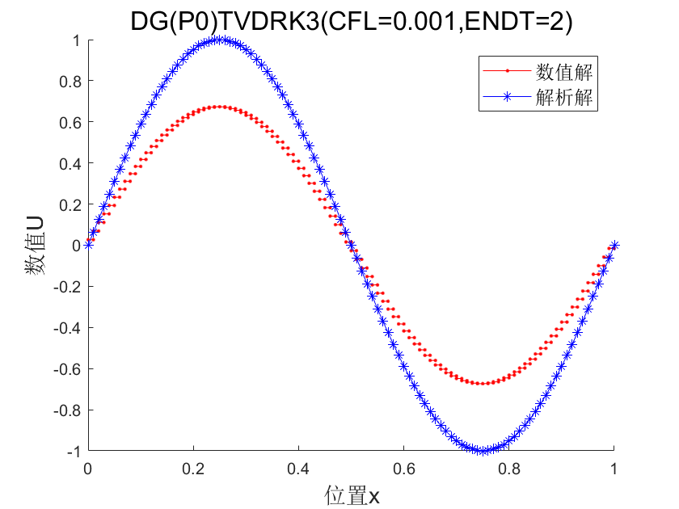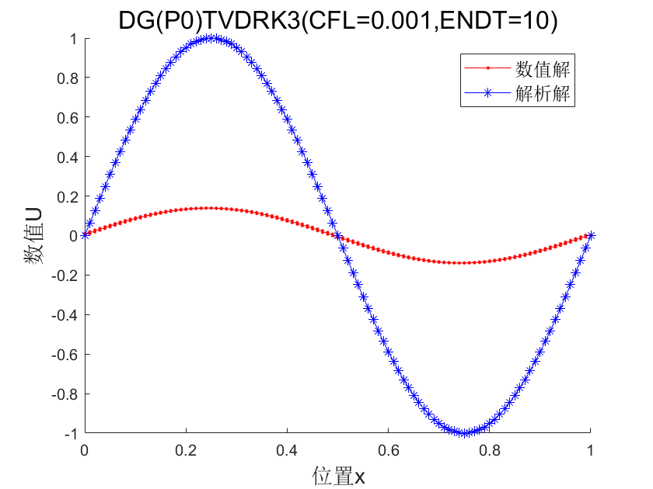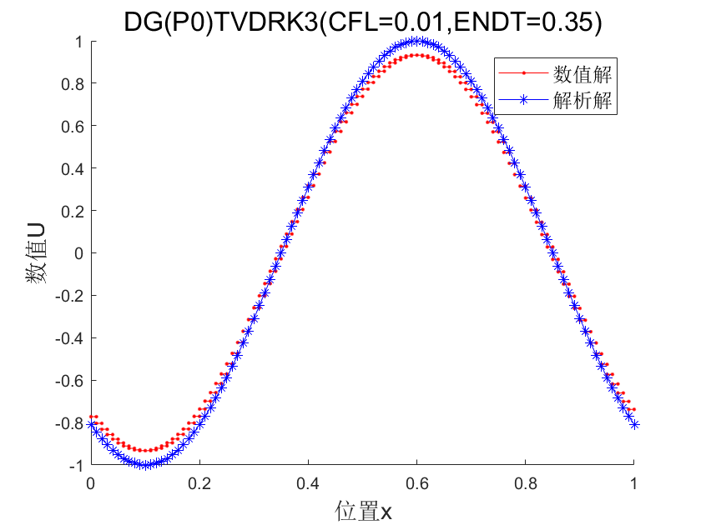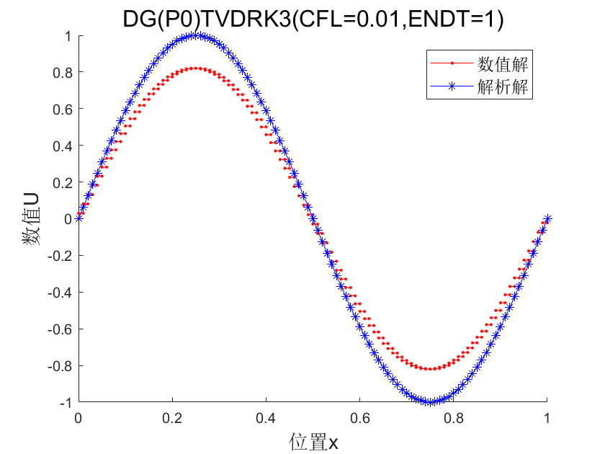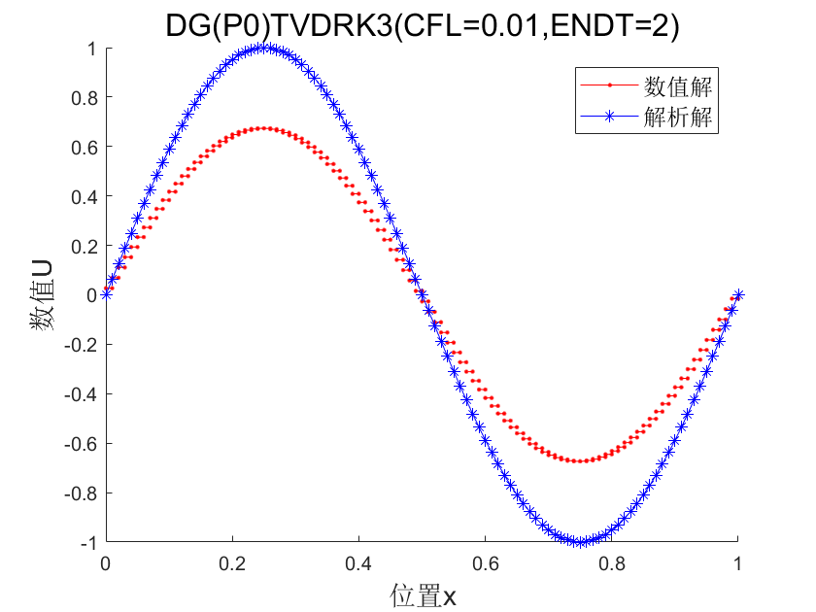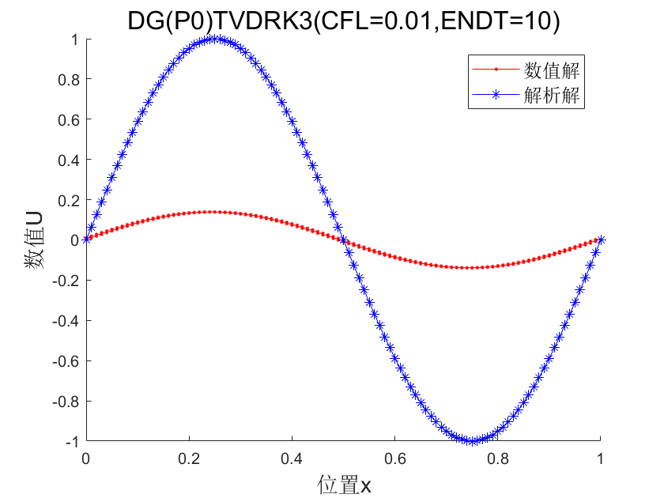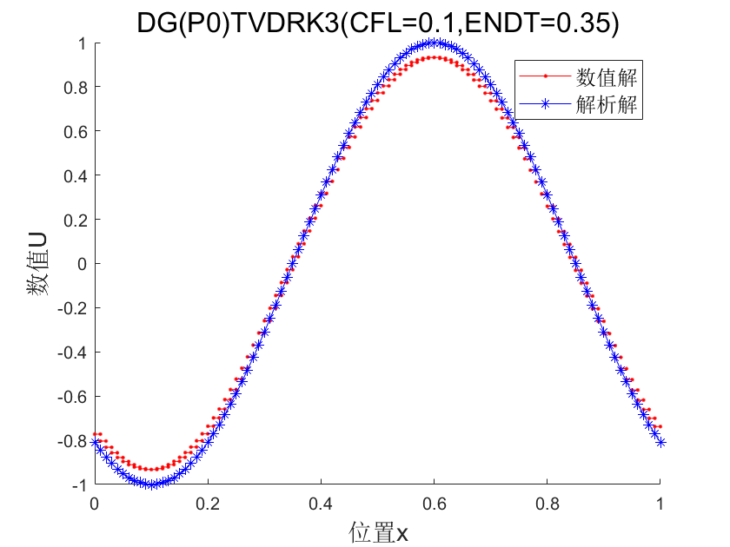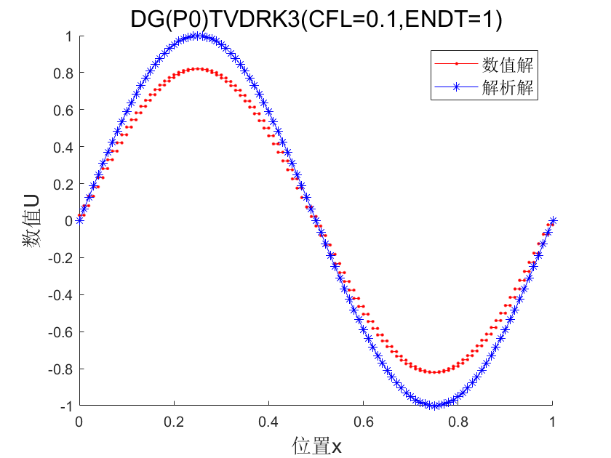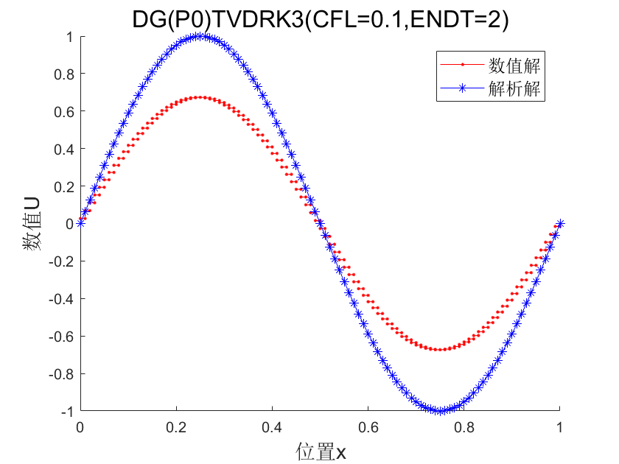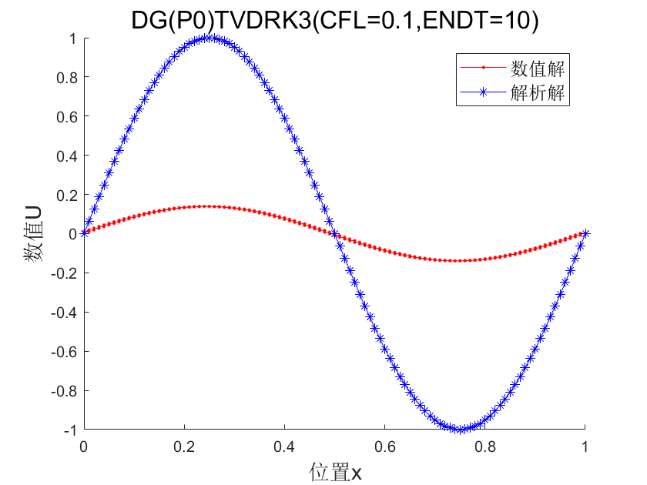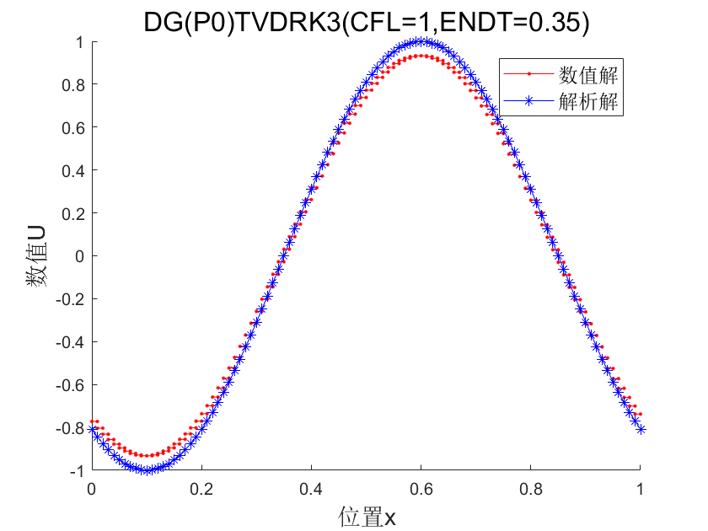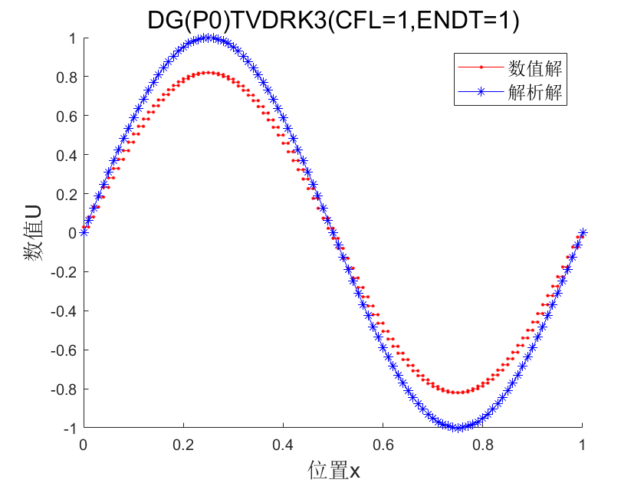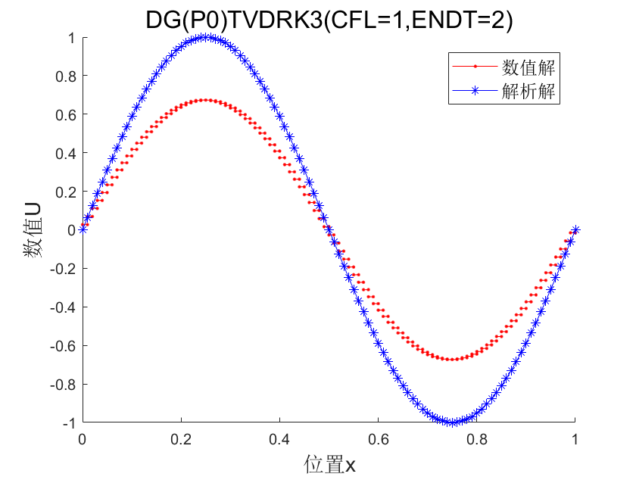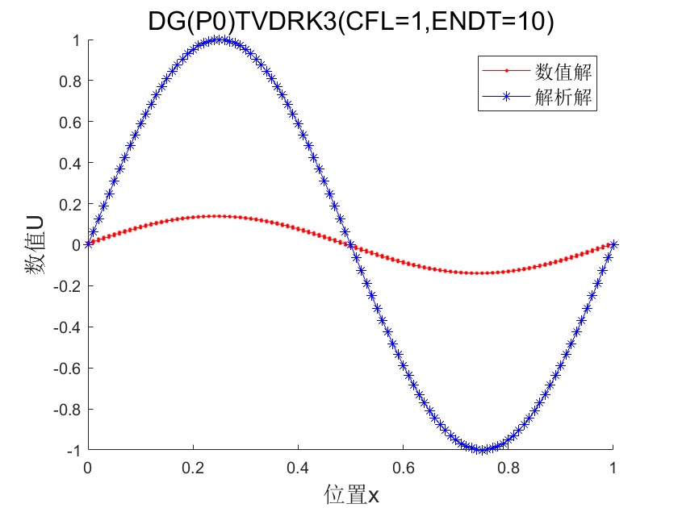

**图2：**TVDRK3推进格式下DG(P0)的数值解与解析解比较图

**(2)rDG(P0P1)显式欧拉时间推进**

**表3：**显式欧拉推进格式下rDG(P0P1)的空间精度值

|  |  |  |
| --- | --- | --- |
| CFL  ENDT | 0.001 | 1 |
| 0.35 | 0.0074 | 0.0507 |
| 10 | 0.0164 | Inf |

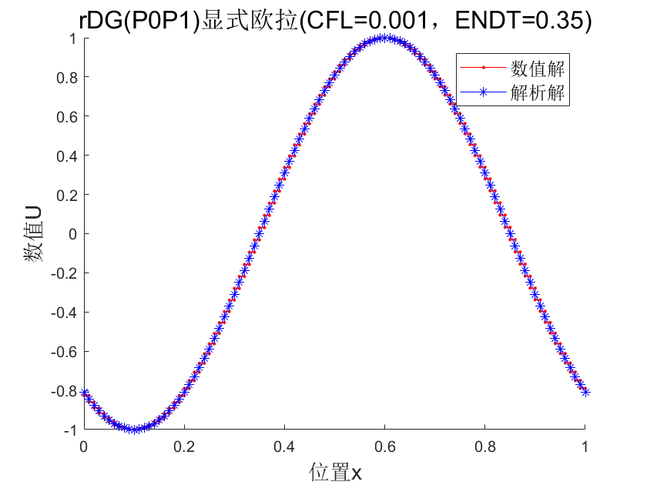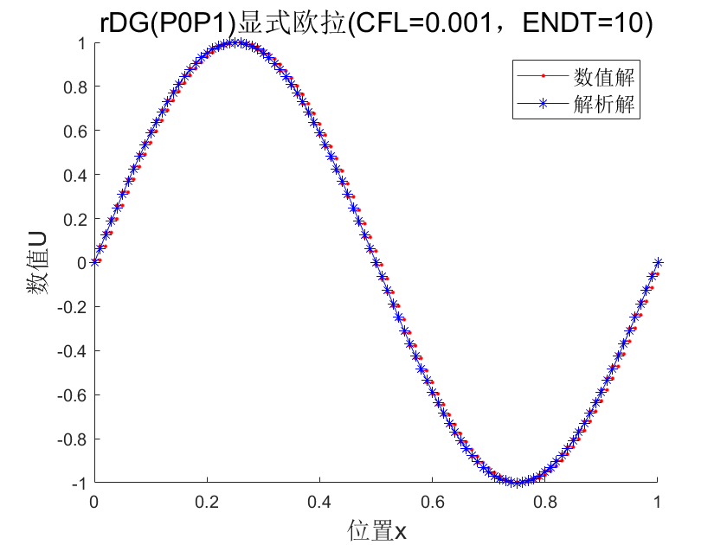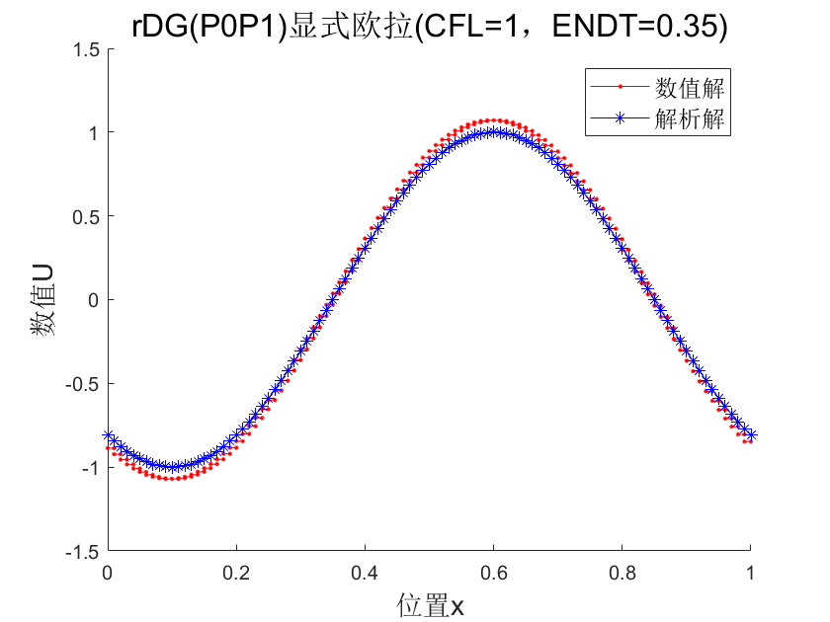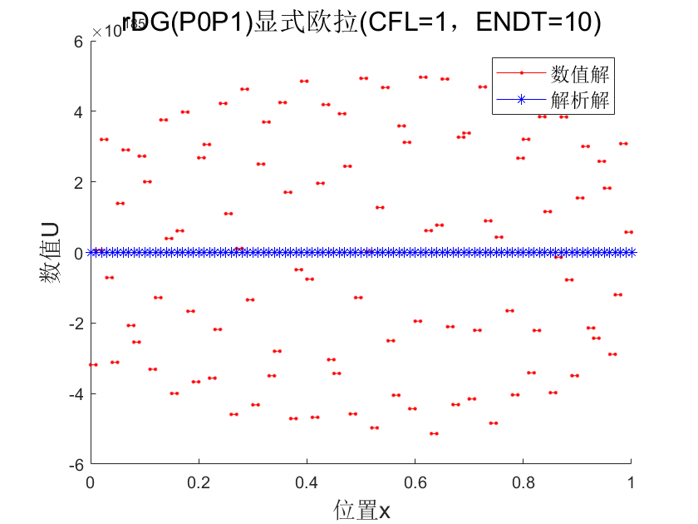

**图3：**显式欧拉推进格式下rDG(P0P1)的数值解与解析解比较图

**rDG(P0P1)-TVDRK3时间推进**

**表4：**TVDRK3推进格式下rDG(P0P1)的空间精度值

|  |  |  |
| --- | --- | --- |
| CFL  ENDT | 0.001 | 1 |
| 0.35 |  | 1.04e+04 |
| 10 | 0.8604 | Inf |

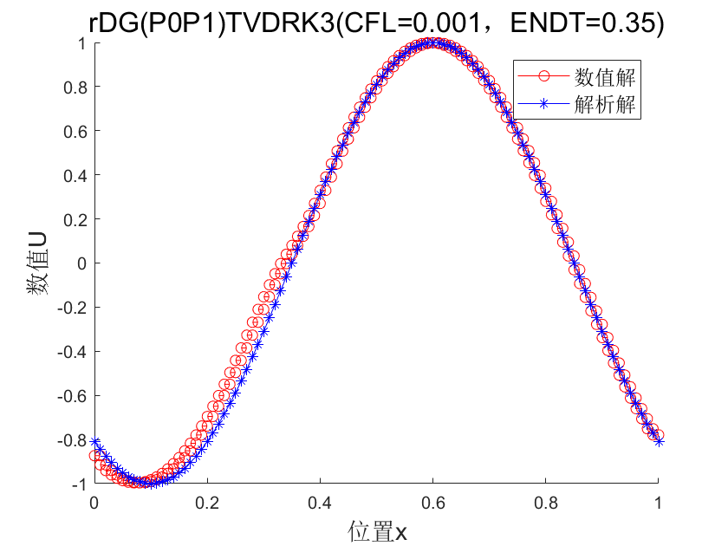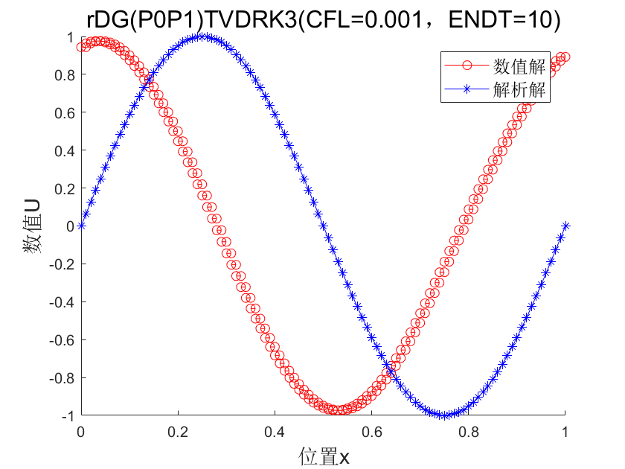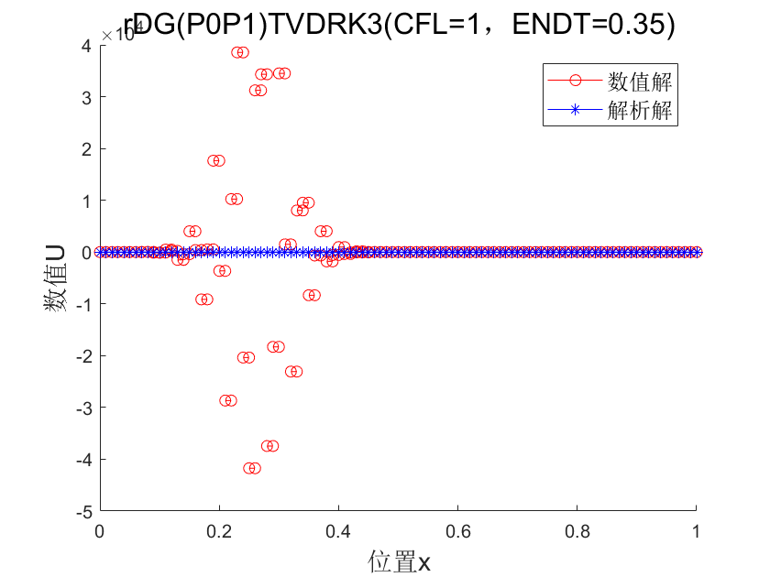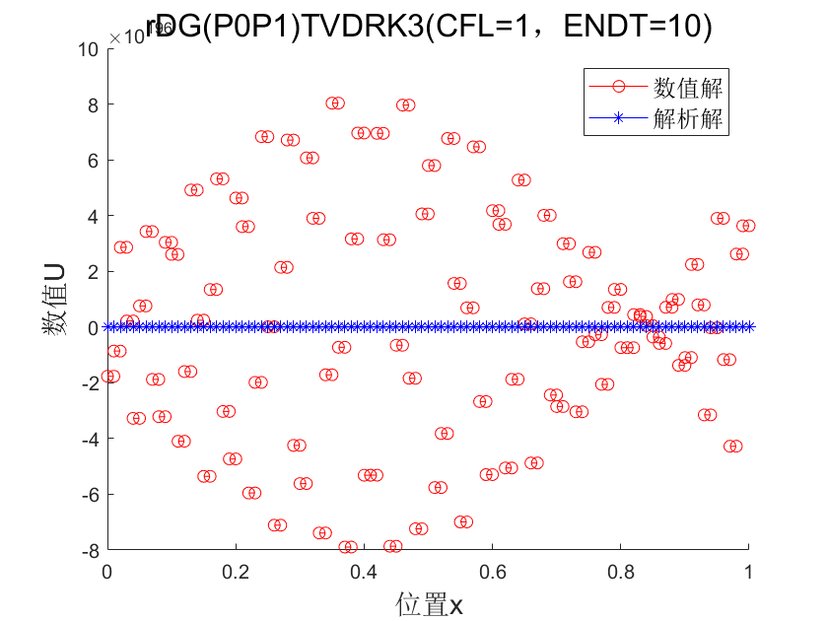

**图4：**TVDRK3推进格式下rDG(P0P1)的数值解与解析解比较图

**(3)DG(P1)显式欧拉时间推进**

**表5：**显式欧拉推进格式下DG(P1)的空间精度值

|  |  |  |
| --- | --- | --- |
| CFL  ENDT | 0.001 | 1 |
| 0.35 | 0.1200 | 6.84e+20 |
| 2 | 0.1200 | 1.4438e+136 |

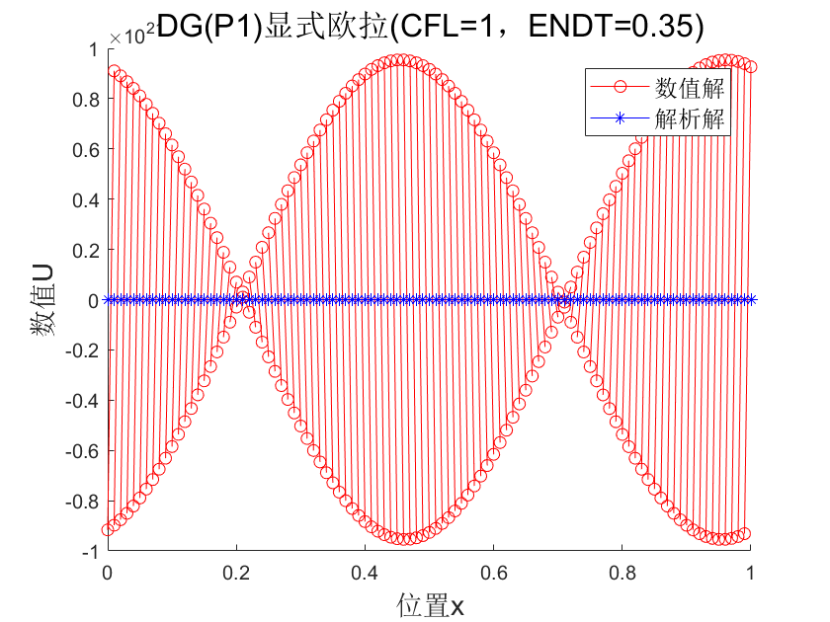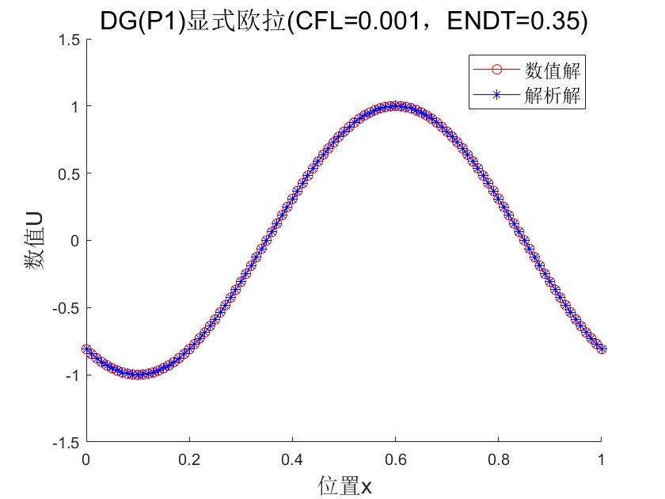

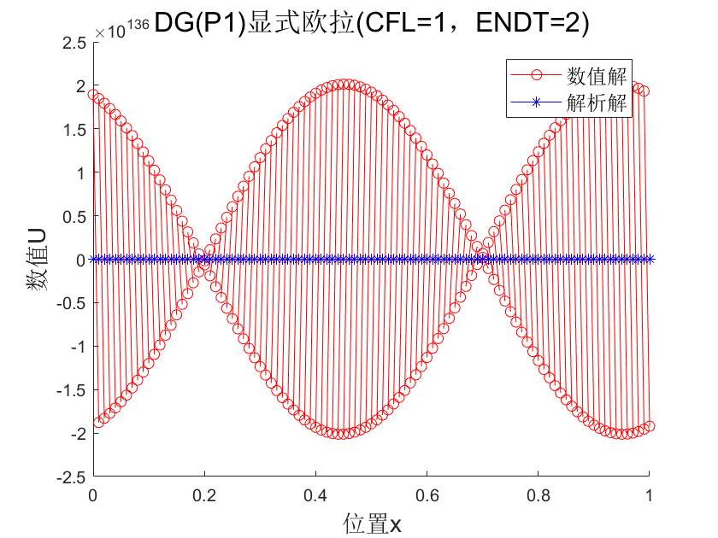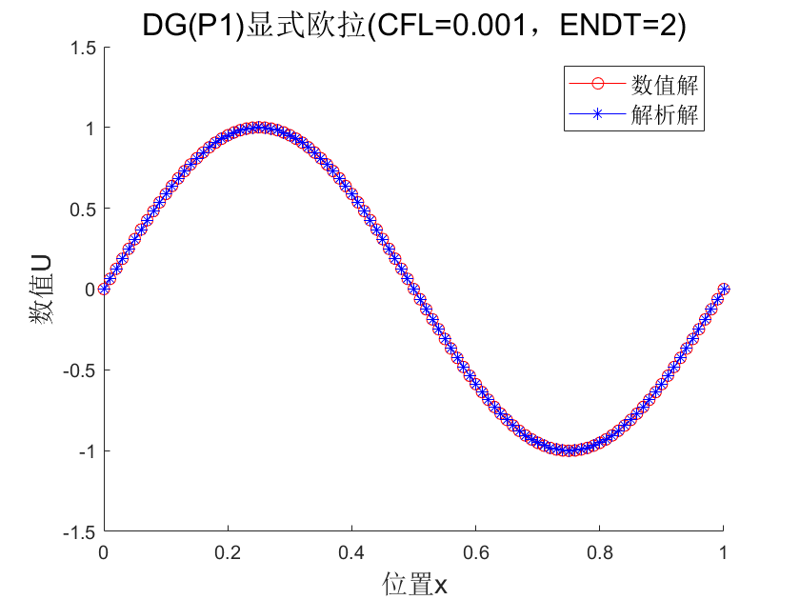

**图5：**显式欧拉推进格式下DG(P1)的数值解与解析解比较图

**DG(P1)-TVDRK3时间推进**

**表6：**TVDRK3推进格式下DG(P1)的空间精度值

|  |  |  |
| --- | --- | --- |
| CFL  ENDT | 0.001 | 1 |
| 0.35 | 0.1200 | 6.84e+20 |
| 2 | 0.1200 | 1.4438e+136 |

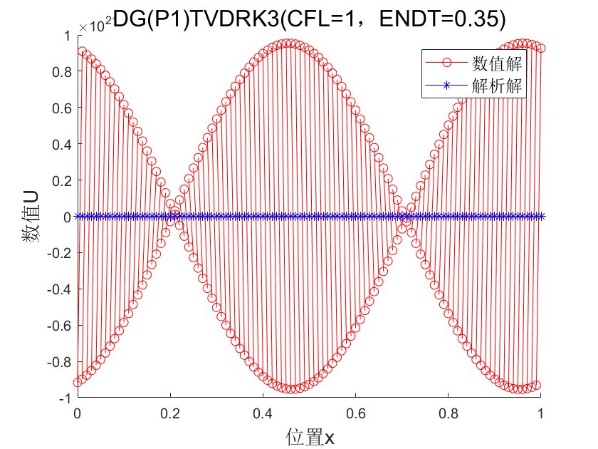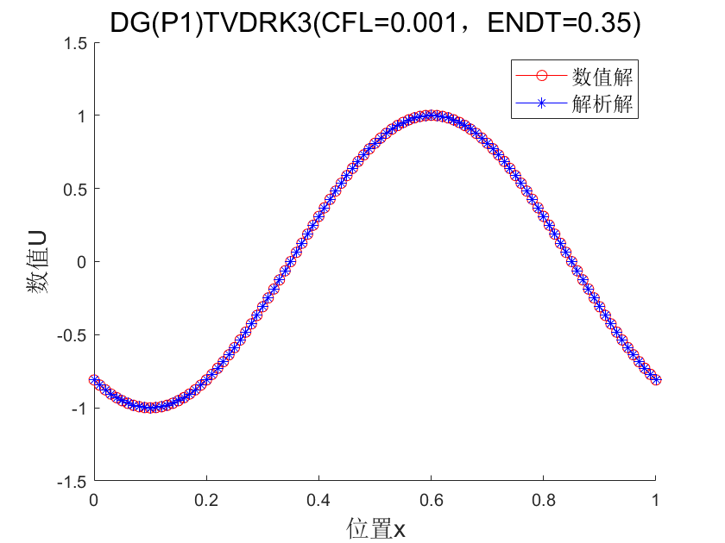

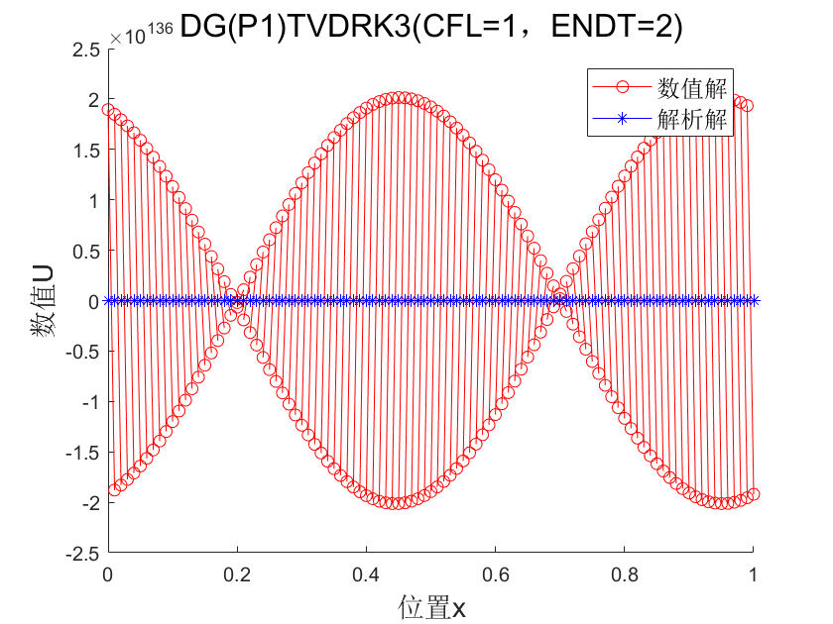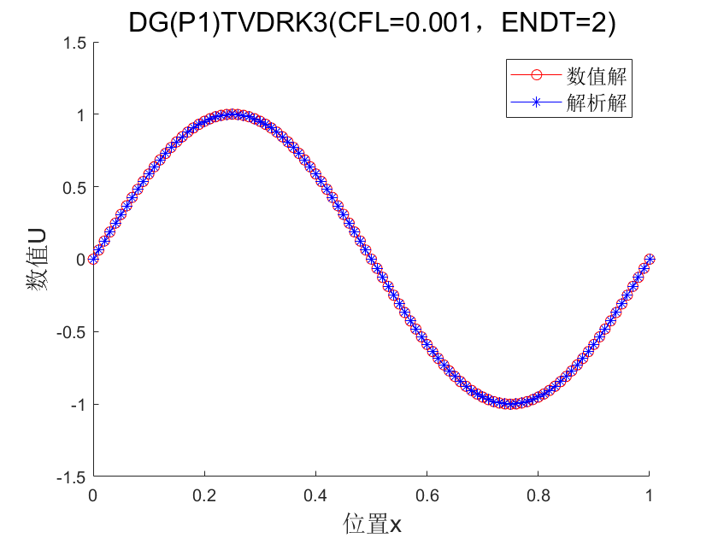

**图6：**TVDRK3推进格式下DG(P1)的数值解与解析解比较图

**(4)rDG(P1P2)显式欧拉时间推进**

**表7：**显式欧拉推进格式下rDG(P1P2)的空间精度值

|  |  |  |
| --- | --- | --- |
| CFL  ENDT | 0.001 | 1 |
| 0.35 | 0.1200 | 6.84e+20 |
| 2 | 0.1201 | 1.3946e+136 |

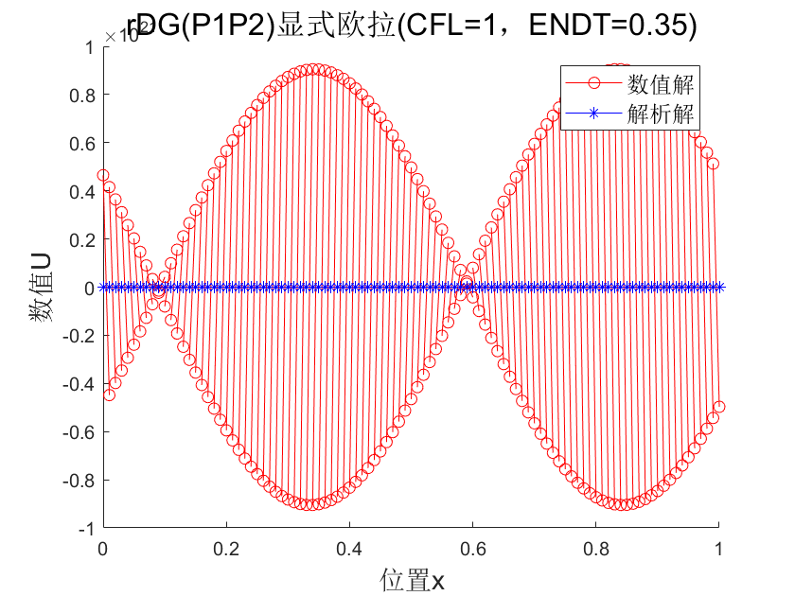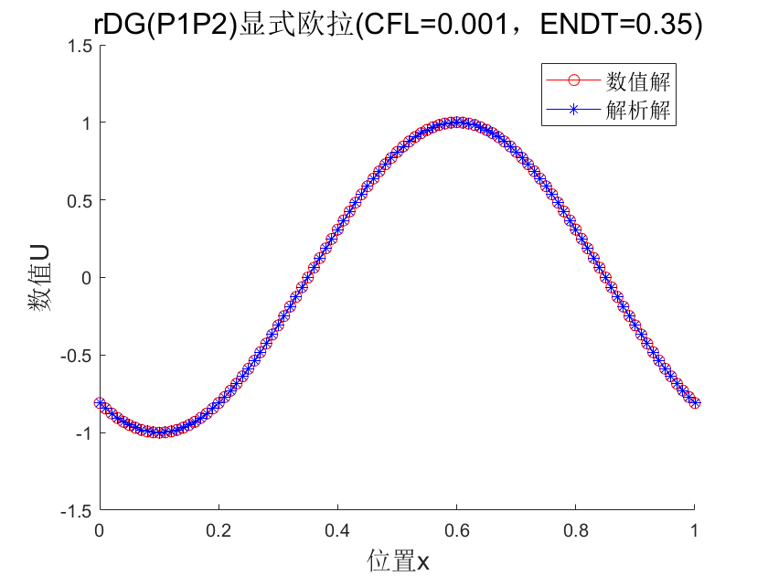

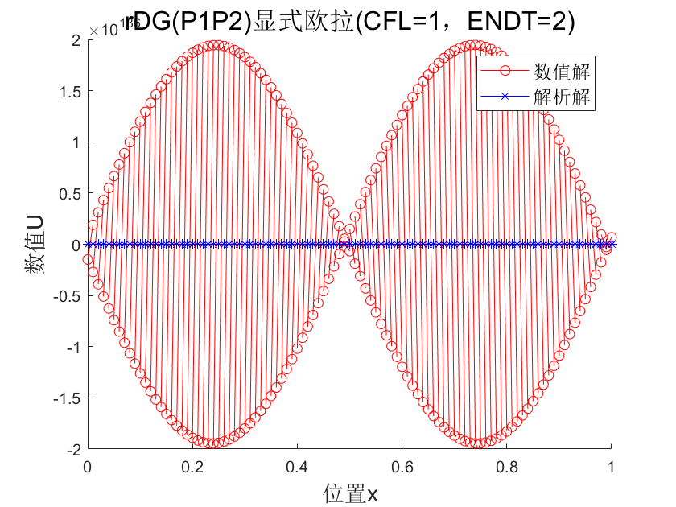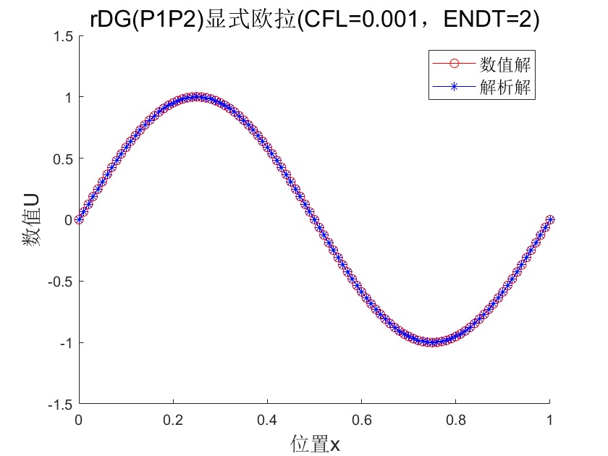

**图7：**显式欧拉推进格式下rDG(P1P2)的数值解与解析解比较图

**rDG(P1P2)-TVDRK3时间推进**

**表8：**TVDRK3推进格式下DG(P1)的空间精度值

|  |  |  |
| --- | --- | --- |
| CFL  ENDT | 0.001 | 1 |
| 0.35 | 0.1200 | 6.84e+20 |
| 2 | 0.1201 | 1.3946e+136 |

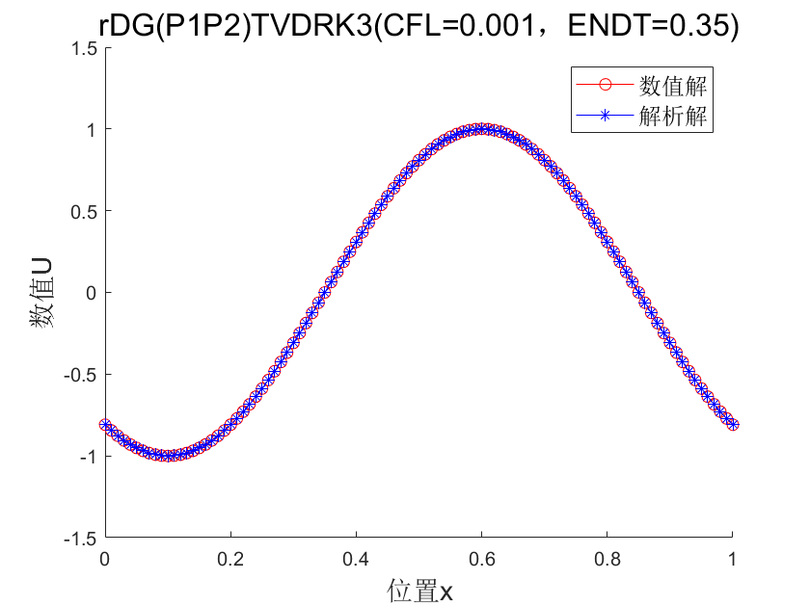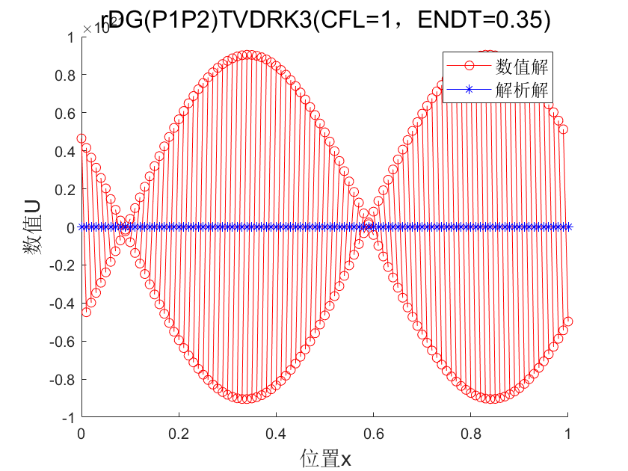

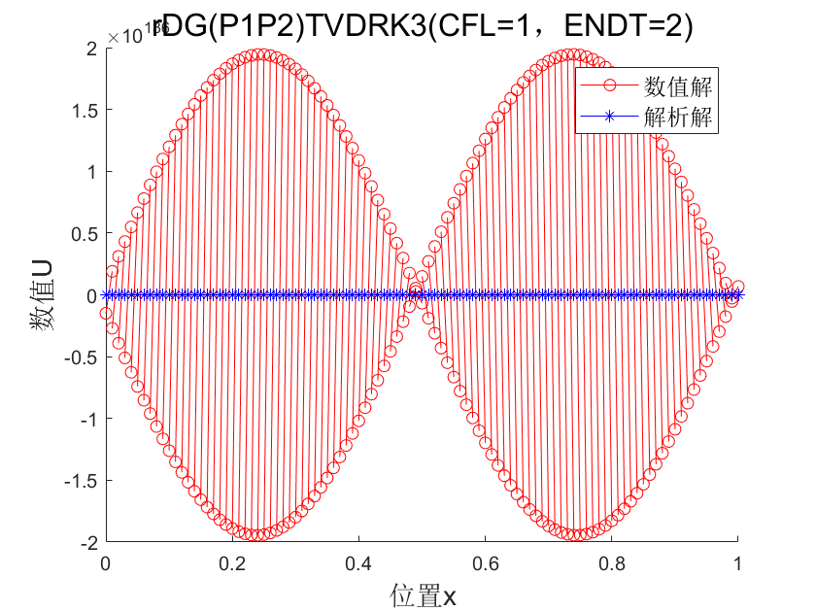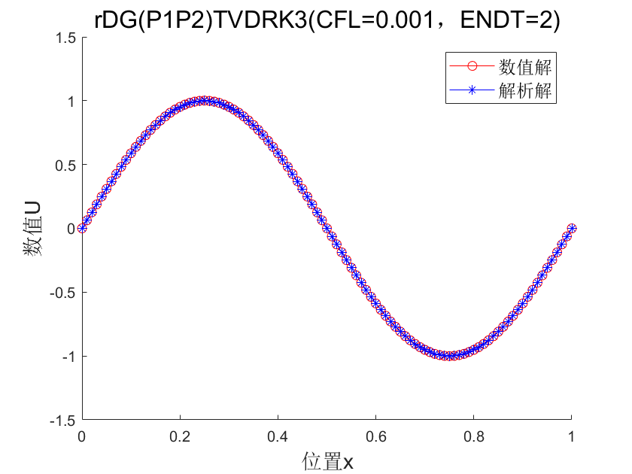

**图8：**TVDRK3推进格式下rDG(P1P2)的数值解与解析解比较图

**附录**

**DGP0-显式欧拉**

clc

clear all

close all

%% Pre-processing

deltx**=**0.01**;**CFL**=**1**;**deltt**=**CFL**\***deltx**;**

endx**=**1**;**endt**=**0.35**;**

numberx**=**endx**/**deltx**+**1**;**

Ucurrent**=**zeros**(**1**,**numberx**-**1**);**

Unext**=**zeros**(**1**,**numberx**-**1**);**

Unumsolution**=**zeros**(**1**,**numberx**-**1**);**

Uexasolution**=**zeros**(**1**,**numberx**);**

Unumsolution1**=**zeros**(**1**,**2**);**

B**=**zeros**(**2**,**numberx**-**1**);**

%% solve the question

%initial condition set up

k**=**1**;**

**for** x**=**0**:**deltx**:**endx**-**deltx

Ucurrent**(**1**,**k**)=**0.5**\*(**sin**(**2**\***pi**\***x**)+**sin**(**2**\***pi**\*(**x**+**deltx**)));**

k**=**k**+**1**;**

**end**

%solve the numsolution

**for** n**=**deltt**:**deltt**:**endt

**for** k**=**2**:**numberx**-**1

Unext**(**1**,**k**)=**Ucurrent**(**1**,**k**)+**CFL**\*(**Ucurrent**(**1**,**k**-**1**)-**Ucurrent**(**1**,**k**));**

**end**

Unext**(**1**,**1**)=**Ucurrent**(**1**,**1**)+**CFL**\*(**Ucurrent**(**1**,**numberx**-**1**)-**Ucurrent**(**1**,**1**));**Ucurrent**=**Unext**;**

**end**

Unumsolution**=**Ucurrent**;**

%solve the exasolution

k**=**1**;**

**for** x**=**0**:**deltx**:**endx

Uexasolution**(**1**,**k**)=**sin**(**2**\***pi**\*(**x**-**endt**));**

k**=**k**+**1**;**

**end**

%% post-processing

%calculate the exact value

figure

hold on

x**=**0**\***deltx**:**deltx**:**1**\***deltx**;**

Unumsolution1**(**1**,**1**)=**Unumsolution**(**1**,**1**);**Unumsolution1**(**1**,**2**)=**Unumsolution**(**1**,**1**);**

plot**(**x**,**Unumsolution1**,**'-r.'**);**hold on

H1**=**plot**(**x**,**Unumsolution1**,**'-r.'**);**hold on

**for** i**=**2**:**numberx**-**1

x**=(**i**-**1**)\***deltx**:**deltx**:**i**\***deltx**;**

Unumsolution1**(**1**,**1**)=**Unumsolution**(**1**,**i**);**Unumsolution1**(**1**,**2**)=**Unumsolution**(**1**,**i**);**

plot**(**x**,**Unumsolution1**,**'-r.'**)**

**end**

y**=**0**:**deltx**:**endx**;**

plot**(**y**,**Uexasolution**(**1**,:),**'-b*'**)**

H2**=**plot**(**y**,**Uexasolution**(**1**,:),**'-b*'**);**hold on

legend**(**'数值解'**);**hold on

lgd**=**legend**([**H1**,**H2**],**'数值解'**,**'解析解'**);**

lgd**.**FontSize**=**12**;**

xlabel**(**'位置x'**,**'fontsize'**,**14**)**

ylabel**(**'数值U'**,**'fontsize'**,**14**)**

title**(**'DG(P0)显式欧拉(CFL=1，ENDT=0.35)'**,**'fontsize'**,**16**)**

hold off

%calculate the accuracy of space

I**=**0**;**t**=[-**1**/**sqrt**(**5**),**0**,**1**/**sqrt**(**5**)];**W**=[**5**/**9**,**8**/**9**,**5**/**9**];**

k**=**1**;**%determine the correctness of the program

**for** x**=**0**:**deltx**:**endx**-**deltx

**for** i**=**1**:**3

xi**=**deltx**/**2**\***t**(**i**)+**0.5**\*(**2**\***x**+**deltx**);**

**for** m**=**1**:**numberx**-**1

**if** xi**>(**m**-**1**)\***deltx**&&**xi**<**m**\***deltx

fi**=(**sin**(**2**\***pi**\*(**xi**-**endt**))-**Unumsolution**(**1**,**m**))^**2**;**k**=**k**+**1**;**

**end**

**end**

I**=**I**+**W**(**i**)\***fi**;**

**end**

**end**

I**=**I**\***0.5**\***deltx**;**

I**=**sqrt**(**I**)**

**DGP0-TVDRK3**

clc

clear all

close all

%% Pre-processing

deltx**=**0.01**;**CFL**=**1**;**deltt**=**CFL**\***deltx**;**

endx**=**1**;**endt**=**0.35**;**

numberx**=**endx**/**deltx**+**1**;**

Ucurrent**=**zeros**(**1**,**numberx**-**1**);**

Unext**=**zeros**(**1**,**numberx**-**1**);**

Unumsolution**=**zeros**(**1**,**numberx**-**1**);**

Uexasolution**=**zeros**(**1**,**numberx**);**

Unumsolution1**=**zeros**(**1**,**2**);**

Unk**=**zeros**(**2**,**numberx**-**1**);**

Uhold**=**zeros**(**1**,**numberx**-**1**);**

afa**=[**0**,**1**/**4**,**2**/**3**];**beta**=[**1**,**1**/**4**,**2**/**3**];**gama**=[**1**,**3**/**4**,**1**/**3**];**

%% solve the question

%initial condition set up

k**=**1**;**

**for** x**=**0**:**deltx**:**endx**-**deltx

Ucurrent**(**1**,**k**)=**0.5**\*(**sin**(**2**\***pi**\***x**)+**sin**(**2**\***pi**\*(**x**+**deltx**)));**

k**=**k**+**1**;**

**end**

Unk**(**1**,:)=**Ucurrent**(**1**,:);**Uhold**(**1**,:)=**Ucurrent**(**1**,:);**

%solve the numsolution DRK3

**for** n**=**deltt**:**deltt**:**endt

**for** istage**=**1**:**3

Unk**(**2**,**1**)=**gama**(**istage**)\***Unk**(**1**,**1**)+**afa**(**istage**)\***Uhold**(**1**,**1**)+**beta**(**istage**)\***deltt**\*(**Uhold**(**1**,**numberx**-**1**)-**Uhold**(**1**,**1**))/**deltx**;**

**for** k**=**2**:**numberx**-**1

Unk**(**2**,**k**)=**gama**(**istage**)\***Unk**(**1**,**k**)+**afa**(**istage**)\***Uhold**(**1**,**k**)+**beta**(**istage**)\***deltt**\*(**Uhold**(**1**,**k**-**1**)-**Uhold**(**1**,**k**))/**deltx**;**

**end**

Uhold**(**1**,:)=**Unk**(**2**,:);**

**end**

Unext**(**1**,:)=**Uhold**(**1**,:);**Ucurrent**=**Unext**;**Unk**(**1**,:)=**Unext**(**1**,:);**Uhold**(**1**,:)=**Unext**(**1**,:);**

**end**

Unumsolution**=**Ucurrent**;**

%solve the exasolution

k**=**1**;**

**for** x**=**0**:**deltx**:**endx

Uexasolution**(**1**,**k**)=**sin**(**2**\***pi**\*(**x**-**endt**));**

k**=**k**+**1**;**

**end**

%% post-processing

%calculate the exact value

figure

hold on

x**=**0**\***deltx**:**deltx**:**1**\***deltx**;**

Unumsolution1**(**1**,**1**)=**Unumsolution**(**1**,**1**);**Unumsolution1**(**1**,**2**)=**Unumsolution**(**1**,**1**);**

plot**(**x**,**Unumsolution1**,**'-r.'**);**hold on

H1**=**plot**(**x**,**Unumsolution1**,**'-r.'**);**hold on

**for** i**=**2**:**numberx**-**1

x**=(**i**-**1**)\***deltx**:**deltx**:**i**\***deltx**;**

Unumsolution1**(**1**,**1**)=**Unumsolution**(**1**,**i**);**Unumsolution1**(**1**,**2**)=**Unumsolution**(**1**,**i**);**

plot**(**x**,**Unumsolution1**,**'-r.'**)**

**end**

y**=**0**:**deltx**:**endx**;**

plot**(**y**,**Uexasolution**(**1**,:),**'-b*'**)**

H2**=**plot**(**y**,**Uexasolution**(**1**,:),**'-b*'**);**hold on

legend**(**'数值解'**);**hold on

lgd**=**legend**([**H1**,**H2**],**'数值解'**,**'解析解'**);**

lgd**.**FontSize**=**12**;**

xlabel**(**'位置x'**,**'fontsize'**,**14**)**

ylabel**(**'数值U'**,**'fontsize'**,**14**)**

title**(**'DG(P0)TVDRK3(CFL=1,ENDT=0.35)'**,**'fontsize'**,**16**)**

hold off

%calculate the accuracy of space "高斯勒让德积分"

I**=**0**;**t**=[-**1**/**sqrt**(**5**),**0**,**1**/**sqrt**(**5**)];**W**=[**5**/**9**,**8**/**9**,**5**/**9**];**

k**=**1**;**%determine the correctness of the program

**for** x**=**0**:**deltx**:**endx**-**deltx

**for** i**=**1**:**3

xi**=**deltx**/**2**\***t**(**i**)+**0.5**\*(**2**\***x**+**deltx**);**

**for** m**=**1**:**numberx**-**1

**if** xi**>(**m**-**1**)\***deltx**&&**xi**<**m**\***deltx

fi**=(**sin**(**2**\***pi**\*(**xi**-**endt**))-**Unumsolution**(**1**,**m**))^**2**;**k**=**k**+**1**;**

**end**

**end**

I**=**I**+**W**(**i**)\***fi**;**

**end**

**end**

I**=**I**\***0.5**\***deltx**;**

I**=**sqrt**(**I**)**

**rDGP0P1-显式欧拉**

clc

clear all

close all

%% Pre-processing

deltx**=**0.01**;**CFL**=**1**;**deltt**=**CFL**\***deltx**;**

endx**=**1**;**endt**=**0.35**;**

numberx**=**endx**/**deltx**+**1**;**

Ucurrent**=**zeros**(**1**,**numberx**-**1**);**

Unext**=**zeros**(**1**,**numberx**-**1**);**

Unumsolution**=**zeros**(**1**,**numberx**-**1**);**

Uexasolution**=**zeros**(**1**,**numberx**);**

Uxr**=**zeros**(**1**,**numberx**-**1**);**

Unumsolution1**=**zeros**(**1**,**2**);**

B**=**zeros**(**2**,**numberx**-**1**);**

%% solve the question

%initial condition set up

k**=**1**;**

**for** x**=**0**:**deltx**:**endx**-**deltx

Ucurrent**(**1**,**k**)=**0.5**\*(**sin**(**2**\***pi**\***x**)+**sin**(**2**\***pi**\*(**x**+**deltx**)));**

k**=**k**+**1**;**

**end**

**for** k**=**2**:**numberx**-**2

Uxr**(**1**,**k**)=(**Ucurrent**(**1**,**k**+**1**)-**Ucurrent**(**1**,**k**-**1**))/(**2**\***deltx**);**

**end**

Uxr**(**1**,**1**)=(**Ucurrent**(**1**,**2**)-**Ucurrent**(**1**,**numberx**-**1**))/(**2**\***deltx**);**Uxr**(**1**,**numberx**-**1**)=(**Ucurrent**(**1**,**1**)-**Ucurrent**(**1**,**numberx**-**2**))/(**2**\***deltx**);**

%solve the numsolution

**for** n**=**deltt**:**deltt**:**endt

**for** k**=**2**:**numberx**-**1

f2**=**Ucurrent**(**k**)+**0.5**\***Uxr**(**k**)\***deltx**;**

f1**=**Ucurrent**(**k**-**1**)+**0.5**\***Uxr**(**k**-**1**)\***deltx**;**

R**=**f1**-**f2**;**

Unext**(**1**,**k**)=**Ucurrent**(**1**,**k**)+**CFL**\***R**;**

**end**

Unext**(**1**,**1**)=**Ucurrent**(**1**,**1**)+**CFL**\*(**Ucurrent**(**numberx**-**1**)+**0.5**\***Uxr**(**numberx**-**1**)\***deltx**-**Ucurrent**(**1**)-**0.5**\***Uxr**(**1**)\***deltx**);**Ucurrent**=**Unext**;**

**for** k**=**2**:**numberx**-**2

Uxr**(**1**,**k**)=(**Ucurrent**(**1**,**k**+**1**)-**Ucurrent**(**1**,**k**-**1**))/(**2**\***deltx**);**

**end**

Uxr**(**1**,**1**)=(**Ucurrent**(**1**,**2**)-**Ucurrent**(**1**,**numberx**-**1**))/(**2**\***deltx**);**Uxr**(**1**,**numberx**-**1**)=(**Ucurrent**(**1**,**1**)-**Ucurrent**(**1**,**numberx**-**2**))/(**2**\***deltx**);**

**end**

Unumsolution**=**Ucurrent**;**

%solve the exasolution

k**=**1**;**

**for** x**=**0**:**deltx**:**endx

Uexasolution**(**1**,**k**)=**sin**(**2**\***pi**\*(**x**-**endt**));**

k**=**k**+**1**;**

**end**

%% post-processing

%calculate the exact value

figure

hold on

x**=**0**\***deltx**:**deltx**:**1**\***deltx**;**

Unumsolution1**(**1**,**1**)=**Unumsolution**(**1**,**1**);**Unumsolution1**(**1**,**2**)=**Unumsolution**(**1**,**1**);**

plot**(**x**,**Unumsolution1**,**'-r.'**);**hold on

H1**=**plot**(**x**,**Unumsolution1**,**'-r.'**);**hold on

**for** i**=**2**:**numberx**-**1

x**=(**i**-**1**)\***deltx**:**deltx**:**i**\***deltx**;**

Unumsolution1**(**1**,**1**)=**Unumsolution**(**1**,**i**);**Unumsolution1**(**1**,**2**)=**Unumsolution**(**1**,**i**);**

plot**(**x**,**Unumsolution1**,**'-r.'**)**

**end**

y**=**0**:**deltx**:**endx**;**

plot**(**y**,**Uexasolution**(**1**,:),**'-b*'**)**

H2**=**plot**(**y**,**Uexasolution**(**1**,:),**'-b*'**);**hold on

legend**(**'数值解'**);**hold on

lgd**=**legend**([**H1**,**H2**],**'数值解'**,**'解析解'**);**

lgd**.**FontSize**=**12**;**

xlabel**(**'位置x'**,**'fontsize'**,**14**)**

ylabel**(**'数值U'**,**'fontsize'**,**14**)**

title**(**'rDG(P0P1)显式欧拉(CFL=1，ENDT=0.35)'**,**'fontsize'**,**16**)**

hold off

%calculate the accuracy of space

I**=**0**;**t**=[-**1**/**sqrt**(**5**),**0**,**1**/**sqrt**(**5**)];**W**=[**5**/**9**,**8**/**9**,**5**/**9**];**

k**=**1**;**%determine the correctness of the program

**for** x**=**0**:**deltx**:**endx**-**deltx

**for** i**=**1**:**3

xi**=**deltx**/**2**\***t**(**i**)+**0.5**\*(**2**\***x**+**deltx**);**

**for** m**=**1**:**numberx**-**1

**if** xi**>(**m**-**1**)\***deltx**&&**xi**<**m**\***deltx

fi**=(**sin**(**2**\***pi**\*(**xi**-**endt**))-**Unumsolution**(**1**,**m**))^**2**;**k**=**k**+**1**;**

**end**

**end**

I**=**I**+**W**(**i**)\***fi**;**

**end**

**end**

I**=**I**\***0.5**\***deltx**;**

I**=**sqrt**(**I**)**

**rDGP0P1- TVDRK3**

clc

clear all

close all

%% Pre-processing

deltx**=**0.01**;**CFL**=**1**;**deltt**=**CFL**\***deltx**;**

endx**=**1**;**endt**=**0.35**;**

numberx**=**endx**/**deltx**+**1**;**

Ucurrent**=**zeros**(**1**,**numberx**-**1**);**

Unext**=**zeros**(**1**,**numberx**-**1**);**

Unumsolution**=**zeros**(**1**,**numberx**-**1**);**

Uexasolution**=**zeros**(**1**,**numberx**);**

Uxr**=**zeros**(**1**,**numberx**-**1**);**

Unumsolution1**=**zeros**(**1**,**2**);**

Unk**=**zeros**(**2**,**numberx**-**1**);**%store the intermediate quantity of TVDRK3

Uhold**=**zeros**(**1**,**numberx**-**1**);**

afa**=[**0**,**1**/**4**,**2**/**3**];**beta**=[**1**,**1**/**4**,**2**/**3**];**gama**=[**1**,**3**/**4**,**1**/**3**];**

%% solve the question

%initial condition set up

k**=**1**;**

**for** x**=**0**:**deltx**:**endx**-**deltx

Ucurrent**(**1**,**k**)=**0.5**\*(**sin**(**2**\***pi**\***x**)+**sin**(**2**\***pi**\*(**x**+**deltx**)));**

k**=**k**+**1**;**

**end**

**for** k**=**2**:**numberx**-**2

Uxr**(**1**,**k**)=(**Ucurrent**(**1**,**k**+**1**)-**Ucurrent**(**1**,**k**-**1**))/(**2**\***deltx**);**

**end**

Uxr**(**1**,**1**)=(**Ucurrent**(**1**,**2**)-**Ucurrent**(**1**,**numberx**-**1**))/(**2**\***deltx**);**Uxr**(**1**,**numberx**-**1**)=(**Ucurrent**(**1**,**1**)-**Ucurrent**(**1**,**numberx**-**2**))/(**2**\***deltx**);**

Unk**(**1**,:)=**Ucurrent**(**1**,:);**Uhold**(**1**,:)=**Ucurrent**(**1**,:);**

%solve the numsolution TVDRK3

**for** n**=**deltt**:**deltt**:**endt

**for** istage**=**1**:**3

Unk**(**2**,**1**)=**gama**(**istage**)\***Unk**(**1**,**1**)+**afa**(**istage**)\***Uhold**(**1**,**1**)+**beta**(**istage**)\***deltt**\*(**Ucurrent**(**numberx**-**1**)+**0.5**\***Uxr**(**numberx**-**1**)\***deltx**-**Ucurrent**(**1**)+**0.5**\***Uxr**(**1**)\***deltx**)/**deltx**;**

**for** k**=**2**:**numberx**-**1

f2**=**Ucurrent**(**k**)+**0.5**\***Uxr**(**k**)\***deltx**;**

f1**=**Ucurrent**(**k**-**1**)+**0.5**\***Uxr**(**k**-**1**)\***deltx**;**

R**=**f1**-**f2**;**

Unk**(**2**,**k**)=**gama**(**istage**)\***Unk**(**1**,**k**)+**afa**(**istage**)\***Uhold**(**1**,**k**)+**beta**(**istage**)\***deltt**\***R**/**deltx**;**

**end**

Uhold**(**1**,:)=**Unk**(**2**,:);**

**end**

Unext**(**1**,:)=**Uhold**(**1**,:);**Ucurrent**=**Unext**;**Unk**(**1**,:)=**Unext**(**1**,:);**Uhold**(**1**,:)=**Unext**(**1**,:);**

**for** k**=**2**:**numberx**-**2

Uxr**(**1**,**k**)=(**Ucurrent**(**1**,**k**+**1**)-**Ucurrent**(**1**,**k**-**1**))/(**2**\***deltx**);**

**end**

Uxr**(**1**,**1**)=(**Ucurrent**(**1**,**2**)-**Ucurrent**(**1**,**numberx**-**1**))/(**2**\***deltx**);**Uxr**(**1**,**numberx**-**1**)=(**Ucurrent**(**1**,**1**)-**Ucurrent**(**1**,**numberx**-**2**))/(**2**\***deltx**);**

**end**

Unumsolution**=**Ucurrent**;**

%solve the exasolution

k**=**1**;**

**for** x**=**0**:**deltx**:**endx

Uexasolution**(**1**,**k**)=**sin**(**2**\***pi**\*(**x**-**endt**));**

k**=**k**+**1**;**

**end**

%% post-processing

%calculate the exact value

figure

hold on

x**=**0**\***deltx**:**deltx**:**1**\***deltx**;**

Unumsolution1**(**1**,**1**)=**Unumsolution**(**1**,**1**);**Unumsolution1**(**1**,**2**)=**Unumsolution**(**1**,**1**);**

plot**(**x**,**Unumsolution1**,**'-ro'**);**hold on

H1**=**plot**(**x**,**Unumsolution1**,**'-ro'**);**hold on

**for** i**=**2**:**numberx**-**1

x**=(**i**-**1**)\***deltx**:**deltx**:**i**\***deltx**;**

Unumsolution1**(**1**,**1**)=**Unumsolution**(**1**,**i**);**Unumsolution1**(**1**,**2**)=**Unumsolution**(**1**,**i**);**

plot**(**x**,**Unumsolution1**,**'-ro'**)**

**end**

y**=**0**:**deltx**:**endx**;**

plot**(**y**,**Uexasolution**(**1**,:),**'-b*'**)**

H2**=**plot**(**y**,**Uexasolution**(**1**,:),**'-b*'**);**hold on

legend**(**'数值解'**);**hold on

lgd**=**legend**([**H1**,**H2**],**'数值解'**,**'解析解'**);**

lgd**.**FontSize**=**12**;**

xlabel**(**'位置x'**,**'fontsize'**,**14**)**

ylabel**(**'数值U'**,**'fontsize'**,**14**)**

title**(**'rDG(P0P1)TVDRK3(CFL=1，ENDT=0.35)'**,**'fontsize'**,**16**)**

hold off

%calculate the accuracy of space

I**=**0**;**t**=[-**1**/**sqrt**(**5**),**0**,**1**/**sqrt**(**5**)];**W**=[**5**/**9**,**8**/**9**,**5**/**9**];**

k**=**1**;**%determine the correctness of the program

**for** x**=**0**:**deltx**:**endx**-**deltx

**for** i**=**1**:**3

xi**=**deltx**/**2**\***t**(**i**)+**0.5**\*(**2**\***x**+**deltx**);**

**for** m**=**1**:**numberx**-**1

**if** xi**>(**m**-**1**)\***deltx**&&**xi**<**m**\***deltx

fi**=(**sin**(**2**\***pi**\*(**xi**-**endt**))-**Unumsolution**(**1**,**m**))^**2**;**k**=**k**+**1**;**

**end**

**end**

I**=**I**+**W**(**i**)\***fi**;**

**end**

**end**

I**=**I**\***0.5**\***deltx**;**

I**=**sqrt**(**I**)**

**DGP1-显式欧拉**

clc

clear all

close all

%% Pre-processing

deltx**=**0.01**;**CFL**=**1**;**deltt**=**CFL**\***deltx**;**

endx**=**1**;**endt**=**0.35**;**

numberx**=**endx**/**deltx**+**1**;**

Ucurrent**=**zeros**(**2**,**numberx**-**1**);**

Unext**=**zeros**(**2**,**numberx**-**1**);**

Unumsolution**=**zeros**(**2**,**numberx**-**1**);**

Uexasolution**=**zeros**(**1**,**numberx**);**

M**=[**deltx**,**0**;**0**,**deltx**/**12**];**

R**=**zeros**(**2**,**1**);**R1**=**zeros**(**2**,**1**);**

Unumsolution1**=**zeros**(**1**,**2**);**

%% solve the question

%initial condition set up(dimensionless)

%Uc

k**=**1**;**

**for** x**=**0**:**deltx**:**endx**-**deltx

Ucurrent**(**1**,**k**)=**sin**(**2**\***pi**\*(**x**+**deltx**/**2**));**

k**=**k**+**1**;**

**end**

%Uxc

k**=**1**;**

**for** x**=**0**:**deltx**:**endx**-**deltx

Ucurrent**(**2**,**k**)=**2**\***pi**\***cos**(**2**\***pi**\*(**x**+**deltx**/**2**))\***deltx**;**

k**=**k**+**1**;**

**end**

%solve the numsolution

**for** n**=**deltt**:**deltt**:**endt

**for** k**=**2**:**numberx**-**1

f1**=**Ucurrent**(**1**,**k**-**1**)+**Ucurrent**(**2**,**k**-**1**)/**2**;**

f2**=**Ucurrent**(**1**,**k**)+**Ucurrent**(**2**,**k**)/**2**;**

R**(**1**,**1**)=**f1**-**f2**;**

R**(**2**,**1**)=-**0.5**\*(**f1**+**f2**)+**Ucurrent**(**1**,**k**);**

Unext**(:,**k**)=**Ucurrent**(:,**k**)+**M**\**R**\***deltt**;**

**end**

R1**(**1**,**1**)=**Ucurrent**(**1**,**numberx**-**1**)+**Ucurrent**(**2**,**numberx**-**1**)/**2**-**Ucurrent**(**1**,**1**)-**Ucurrent**(**2**,**1**)/**2**;**

R1**(**2**,**1**)=-**0.5**\*(**Ucurrent**(**1**,**numberx**-**1**)+**Ucurrent**(**2**,**numberx**-**1**)/**2**+**Ucurrent**(**1**,**1**)+**Ucurrent**(**2**,**1**)/**2**)+**Ucurrent**(**1**,**1**);**

Unext**(:,**1**)=**Ucurrent**(:,**1**)+**M**\**R1**\***deltt**;**

Ucurrent**=**Unext**;**

**end**

**for** i**=**1**:**numberx**-**1

Unumsolution**(**1**,**i**)=**Ucurrent**(**1**,**i**)+**Ucurrent**(**2**,**i**)*(-**1**/**2**);**

Unumsolution**(**2**,**i**)=**Ucurrent**(**1**,**i**)+**Ucurrent**(**2**,**i**)*(**1**/**2**);**

**end**

%solve the exasolution

k**=**1**;**

**for** x**=**0**:**deltx**:**endx

Uexasolution**(**1**,**k**)=**sin**(**2**\***pi**\*(**x**-**endt**));**

k**=**k**+**1**;**

**end**

%% post-processing

figure

hold on

x**=**0**\***deltx**:**deltx**:**1**\***deltx**;**

Unumsolution1**(**1**,**1**)=**Unumsolution**(**1**,**1**);**Unumsolution1**(**1**,**2**)=**Unumsolution**(**2**,**1**);**

plot**(**x**,**Unumsolution1**,**'-ro'**);**hold on

H1**=**plot**(**x**,**Unumsolution1**,**'-ro'**);**hold on

**for** i**=**2**:**numberx**-**1

x**=(**i**-**1**)\***deltx**:**deltx**:**i**\***deltx**;**

Unumsolution1**(**1**,**1**)=**Unumsolution**(**1**,**i**);**Unumsolution1**(**1**,**2**)=**Unumsolution**(**2**,**i**);**

plot**(**x**,**Unumsolution1**,**'-ro'**)**

**end**

y**=**0**:**deltx**:**endx**;**

plot**(**y**,**Uexasolution**(**1**,:),**'-b*'**)**

H2**=**plot**(**y**,**Uexasolution**(**1**,:),**'-b*'**);**hold on

legend**(**'数值解'**);**hold on

lgd**=**legend**([**H1**,**H2**],**'数值解'**,**'解析解'**);**

lgd**.**FontSize**=**12**;**

xlabel**(**'位置x'**,**'fontsize'**,**14**)**

ylabel**(**'数值U'**,**'fontsize'**,**14**)**

title**(**'DG(P1)显式欧拉(CFL=1，ENDT=0.35)'**,**'fontsize'**,**16**)**

hold off

%calculate the accuracy of space

I**=**0**;**t**=[-**1**/**sqrt**(**5**),**0**,**1**/**sqrt**(**5**)];**W**=[**5**/**9**,**8**/**9**,**5**/**9**];**

**for** x**=**0**:**deltx**:**endx**-**deltx

**for** i**=**1**:**3

xi**=**deltx**/**2**\***t**(**i**)+**0.5**\*(**2**\***x**+**deltx**);**

**for** m**=**1**:**numberx**-**1

**if** xi**>(**m**-**1**)\***deltx**&&**xi**<**m**\***deltx

fi**=(**sin**(**2**\***pi**\*(**xi**-**endt**))-(**Unumsolution**(**1**,**m**)+**Unumsolution**(**2**,**m**)/**deltx**\*(**xi**-((**m**-**1**)\***deltx**+**deltx**/**2**))))^**2**;**

**end**

**end**

I**=**I**+**W**(**i**)\***fi**;**

**end**

**end**

I**=**I**\***0.5**\***deltx**;**

I**=**sqrt**(**I**)**

**DGP1-TVDRK3**

clc

clear all

close all

%% Pre-processing

deltx**=**0.01**;**CFL**=**0.001**;**deltt**=**CFL**\***deltx**;**

endx**=**1**;**endt**=**5**;**

numberx**=**endx**/**deltx**+**1**;**

Ucurrent**=**zeros**(**2**,**numberx**-**1**);**

Unext**=**zeros**(**2**,**numberx**-**1**);**

Unumsolution**=**zeros**(**2**,**numberx**-**1**);**

Uexasolution**=**zeros**(**1**,**numberx**);**

M**=[**deltx**,**0**;**0**,**deltx**/**12**];**

R**=**zeros**(**2**,**1**);**R1**=**zeros**(**2**,**1**);**

Unumsolution1**=**zeros**(**1**,**2**);**

Unk**=**zeros**(**4**,**numberx**-**1**);**%store the intermediate quantity of TVDRK3

Uhold**=**zeros**(**2**,**numberx**-**1**);**

afa**=[**0**,**1**/**4**,**2**/**3**];**beta**=[**1**,**1**/**4**,**2**/**3**];**gama**=[**1**,**3**/**4**,**1**/**3**];**

%% solve the question

%initial condition set up(dimensionless)

%Uc

k**=**1**;**

**for** x**=**0**:**deltx**:**endx**-**deltx

Ucurrent**(**1**,**k**)=**sin**(**2**\***pi**\*(**x**+**deltx**/**2**));**

k**=**k**+**1**;**

**end**

%Uxc

k**=**1**;**

**for** x**=**0**:**deltx**:**endx**-**deltx

Ucurrent**(**2**,**k**)=**2**\***pi**\***cos**(**2**\***pi**\*(**x**+**deltx**/**2**))\***deltx**;**

k**=**k**+**1**;**

**end**

Unk**([**1**,**2**],:)=**Ucurrent**;**Uhold**=**Ucurrent**;**

%solve the numsolution TVDRK3

**for** n**=**deltt**:**deltt**:**endt

**for** istage**=**1**:**3

R1**(**1**,**1**)=**Ucurrent**(**1**,**numberx**-**1**)+**Ucurrent**(**2**,**numberx**-**1**)/**2**-**Ucurrent**(**1**,**1**)-**Ucurrent**(**2**,**1**)/**2**;**

R1**(**2**,**1**)=-**0.5**\*(**Ucurrent**(**1**,**numberx**-**1**)+**Ucurrent**(**2**,**numberx**-**1**)/**2**+**Ucurrent**(**1**,**1**)+**Ucurrent**(**2**,**1**)/**2**)+**Ucurrent**(**1**,**1**);**

Unk**([**3**,**4**],**1**)=**gama**(**istage**)\***Unk**([**1**,**2**],**1**)+**afa**(**istage**)\***Uhold**([**1**,**2**],**1**)+**M**\**R1**\***beta**(**istage**)\***deltt**;**

**for** k**=**2**:**numberx**-**1

f2**=**Ucurrent**(**1**,**k**)+**Ucurrent**(**2**,**k**)/**2**;**

f1**=**Ucurrent**(**1**,**k**-**1**)+**Ucurrent**(**2**,**k**-**1**)/**2**;**

R**(**1**,**1**)=**f1**-**f2**;**

R**(**2**,**1**)=-**0.5**\*(**f1**+**f2**)+**Ucurrent**(**1**,**k**);**

Unk**([**3**,**4**],**k**)=**gama**(**istage**)\***Unk**([**1**,**2**],**k**)+**afa**(**istage**)\***Uhold**([**1**,**2**],**k**)+**M**\**R**\***beta**(**istage**)\***deltt**;**

**end**

Uhold**([**1**,**2**],:)=**Unk**([**3**,**4**],:);**

**end**

Unext**([**1**,**2**],:)=**Uhold**([**1**,**2**],:);**Ucurrent**=**Unext**;**Unk**([**1**,**2**],:)=**Unext**([**1**,**2**],:);**Uhold**([**1**,**2**],:)=**Unext**([**1**,**2**],:);**

**end**

**for** i**=**1**:**numberx**-**1

Unumsolution**(**1**,**i**)=**Ucurrent**(**1**,**i**)+**Ucurrent**(**2**,**i**)*(-**1**/**2**);**

Unumsolution**(**2**,**i**)=**Ucurrent**(**1**,**i**)+**Ucurrent**(**2**,**i**)*(**1**/**2**);**

**end**

%solve the exasolution

k**=**1**;**

**for** x**=**0**:**deltx**:**endx

Uexasolution**(**1**,**k**)=**sin**(**2**\***pi**\*(**x**-**endt**));**

k**=**k**+**1**;**

**end**

%% post-processing

figure

hold on

x**=**0**\***deltx**:**deltx**:**1**\***deltx**;**

Unumsolution1**(**1**,**1**)=**Unumsolution**(**1**,**1**);**Unumsolution1**(**1**,**2**)=**Unumsolution**(**2**,**1**);**

plot**(**x**,**Unumsolution1**,**'-ro'**);**hold on

H1**=**plot**(**x**,**Unumsolution1**,**'-ro'**);**hold on

**for** i**=**2**:**numberx**-**1

x**=(**i**-**1**)\***deltx**:**deltx**:**i**\***deltx**;**

Unumsolution1**(**1**,**1**)=**Unumsolution**(**1**,**i**);**Unumsolution1**(**1**,**2**)=**Unumsolution**(**2**,**i**);**

plot**(**x**,**Unumsolution1**,**'-ro'**)**

**end**

y**=**0**:**deltx**:**endx**;**

plot**(**y**,**Uexasolution**(**1**,:),**'-b*'**)**

H2**=**plot**(**y**,**Uexasolution**(**1**,:),**'-b*'**);**hold on

legend**(**'数值解'**);**hold on

lgd**=**legend**([**H1**,**H2**],**'数值解'**,**'解析解'**);**

lgd**.**FontSize**=**12**;**

xlabel**(**'位置x'**,**'fontsize'**,**14**)**

ylabel**(**'数值U'**,**'fontsize'**,**14**)**

title**(**'DG(P1)TVDRK3(CFL=1，ENDT=10)'**,**'fontsize'**,**16**)**

hold off

%calculate the accuracy of space

I**=**0**;**t**=[-**1**/**sqrt**(**5**),**0**,**1**/**sqrt**(**5**)];**W**=[**5**/**9**,**8**/**9**,**5**/**9**];**

**for** x**=**0**:**deltx**:**endx**-**deltx

**for** i**=**1**:**3

xi**=**deltx**/**2**\***t**(**i**)+**0.5**\*(**2**\***x**+**deltx**);**

**for** m**=**1**:**numberx**-**1

**if** xi**>(**m**-**1**)\***deltx**&&**xi**<**m**\***deltx

fi**=(**sin**(**2**\***pi**\*(**xi**-**endt**))-(**Unumsolution**(**1**,**m**)+**Unumsolution**(**2**,**m**)/**deltx**\*(**xi**-((**m**-**1**)\***deltx**+**deltx**/**2**))))^**2**;**

**end**

**end**

I**=**I**+**W**(**i**)\***fi**;**

**end**

**end**

I**=**I**\***0.5**\***deltx**;**

I**=**sqrt**(**I**)**

**rDGP1P2-显式欧拉**

clc

clear all

close all

%% Pre-processing

deltx**=**0.01**;**CFL**=**1**;**deltt**=**CFL**\***deltx**;**

endx**=**1**;**endt**=**0.35**;**

numberx**=**endx**/**deltx**+**1**;**

Ucurrent**=**zeros**(**2**,**numberx**-**1**);**

Unext**=**zeros**(**2**,**numberx**-**1**);**

Uxx**=**zeros**(**1**,**numberx**-**1**);**

Unumsolution**=**zeros**(**2**,**numberx**-**1**);**

Uexasolution**=**zeros**(**1**,**numberx**);**

M**=[**deltx**,**0**;**0**,**deltx**/**12**];**

R**=**zeros**(**2**,**1**);**R1**=**zeros**(**2**,**1**);**

Unumsolution1**=**zeros**(**1**,**2**);**

A**=[**1**/**12**;**1**/**2**;**1**/**12**;-**1**/**2**];**

%% solve the question

%initial condition set up(dimensionless)

%Uc

k**=**1**;**

**for** x**=**0**:**deltx**:**endx**-**deltx

Ucurrent**(**1**,**k**)=(**cos**(**2**\***pi**\***x**)-**cos**(**2**\***pi**\*(**x**+**deltx**)))/(**2**\***pi**\***deltx**);**

k**=**k**+**1**;**

**end**

%Uxc

k**=**1**;**

**for** x**=**0**:**deltx**:**endx**-**deltx

Ucurrent**(**2**,**k**)=**2**\***pi**\***cos**(**2**\***pi**\*(**x**+**deltx**/**2**))\***deltx**;**

k**=**k**+**1**;**

**end**

%Uxxc

**for** k**=**2**:**numberx**-**2

b**=[**Ucurrent**(**1**,**k**+**1**)-**0.5**\***Ucurrent**(**2**,**k**+**1**)-**Ucurrent**(**1**,**k**)-**0.5**\***Ucurrent**(**2**,**k**);**

Ucurrent**(**2**,**k**+**1**)-**Ucurrent**(**2**,**k**);**

Ucurrent**(**1**,**k**-**1**)+**0.5**\***Ucurrent**(**2**,**k**-**1**)-**Ucurrent**(**1**,**k**)+**0.5**\***Ucurrent**(**2**,**k**);**

Ucurrent**(**2**,**k**-**1**)-**Ucurrent**(**2**,**k**)];**

Uxx**(**k**)=**A**\**b**;**

**end**

b**=[**Ucurrent**(**1**,**2**)-**0.5**\***Ucurrent**(**2**,**2**)-**Ucurrent**(**1**,**1**)-**0.5**\***Ucurrent**(**2**,**1**);**

Ucurrent**(**2**,**2**)-**Ucurrent**(**2**,**1**);**

Ucurrent**(**1**,**numberx**-**1**)+**0.5**\***Ucurrent**(**2**,**numberx**-**1**)-**Ucurrent**(**1**,**1**)+**0.5**\***Ucurrent**(**2**,**1**);**

Ucurrent**(**2**,**numberx**-**1**)-**Ucurrent**(**2**,**1**)];**

Uxx**(**1**)=**A**\**b**;**

b**=[**Ucurrent**(**1**,**1**)-**0.5**\***Ucurrent**(**2**,**1**)-**Ucurrent**(**1**,**numberx**-**1**)-**0.5**\***Ucurrent**(**2**,**numberx**-**1**);**

Ucurrent**(**2**,**1**)-**Ucurrent**(**2**,**numberx**-**1**);**

Ucurrent**(**1**,**numberx**-**2**)+**0.5**\***Ucurrent**(**2**,**numberx**-**2**)-**Ucurrent**(**1**,**numberx**-**1**)+**0.5**\***Ucurrent**(**2**,**numberx**-**1**);**

Ucurrent**(**2**,**numberx**-**2**)-**Ucurrent**(**2**,**numberx**-**1**)];**

Uxx**(**numberx**-**1**)=**A**\**b**;**

%solve the numsolution

**for** n**=**deltt**:**deltt**:**endt

**for** k**=**2**:**numberx**-**1

f1**=**Ucurrent**(**1**,**k**-**1**)+**Ucurrent**(**2**,**k**-**1**)/**2**+**1**/**12**\***Uxx**(**k**-**1**);**

f2**=**Ucurrent**(**1**,**k**)+**Ucurrent**(**2**,**k**)/**2**+**1**/**12**\***Uxx**(**k**);**

R**(**1**,**1**)=**f1**-**f2**;**

R**(**2**,**1**)=-**0.5**\*(**f1**+**f2**)+**Ucurrent**(**1**,**k**);**

Unext**(:,**k**)=**Ucurrent**(:,**k**)+**M**\**R**\***deltt**;**

**end**

R1**(**1**,**1**)=**Ucurrent**(**1**,**numberx**-**1**)+**Ucurrent**(**2**,**numberx**-**1**)/**2**+**1**/**12**\***Uxx**(**numberx**-**1**)-**Ucurrent**(**1**,**1**)-**Ucurrent**(**2**,**1**)/**2**-**1**/**12**\***Uxx**(**1**);**

R1**(**2**,**1**)=-**0.5**\*(**Ucurrent**(**1**,**numberx**-**1**)+**Ucurrent**(**2**,**numberx**-**1**)/**2**+**1**/**12**\***Uxx**(**numberx**-**1**)+**Ucurrent**(**1**,**1**)+**Ucurrent**(**2**,**1**)/**2**+**1**/**12**\***Uxx**(**1**))+**Ucurrent**(**1**,**1**);**

Unext**(:,**1**)=**Ucurrent**(:,**1**)+**M**\**R1**\***deltt**;**

Ucurrent**=**Unext**;**

**for** k**=**2**:**numberx**-**2

b**=[**Ucurrent**(**1**,**k**+**1**)-**0.5**\***Ucurrent**(**2**,**k**+**1**)-**Ucurrent**(**1**,**k**)-**0.5**\***Ucurrent**(**2**,**k**);**

Ucurrent**(**2**,**k**+**1**)-**Ucurrent**(**2**,**k**);**

Ucurrent**(**1**,**k**-**1**)+**0.5**\***Ucurrent**(**2**,**k**-**1**)-**Ucurrent**(**1**,**k**)+**0.5**\***Ucurrent**(**2**,**k**);**

Ucurrent**(**2**,**k**-**1**)-**Ucurrent**(**2**,**k**)];**

Uxx**(**k**)=**A**\**b**;**

**end**

b**=[**Ucurrent**(**1**,**2**)-**0.5**\***Ucurrent**(**2**,**2**)-**Ucurrent**(**1**,**1**)-**0.5**\***Ucurrent**(**2**,**1**);**

Ucurrent**(**2**,**2**)-**Ucurrent**(**2**,**1**);**

Ucurrent**(**1**,**numberx**-**1**)+**0.5**\***Ucurrent**(**2**,**numberx**-**1**)-**Ucurrent**(**1**,**1**)+**0.5**\***Ucurrent**(**2**,**1**);**

Ucurrent**(**2**,**numberx**-**1**)-**Ucurrent**(**2**,**1**)];**

Uxx**(**1**)=**A**\**b**;**

b**=[**Ucurrent**(**1**,**1**)-**0.5**\***Ucurrent**(**2**,**1**)-**Ucurrent**(**1**,**numberx**-**1**)-**0.5**\***Ucurrent**(**2**,**numberx**-**1**);**

Ucurrent**(**2**,**1**)-**Ucurrent**(**2**,**numberx**-**1**);**

Ucurrent**(**1**,**numberx**-**2**)+**0.5**\***Ucurrent**(**2**,**numberx**-**2**)-**Ucurrent**(**1**,**numberx**-**1**)+**0.5**\***Ucurrent**(**2**,**numberx**-**1**);**

Ucurrent**(**2**,**numberx**-**2**)-**Ucurrent**(**2**,**numberx**-**1**)];**

Uxx**(**numberx**-**1**)=**A**\**b**;**

**end**

**for** i**=**1**:**numberx**-**1

Unumsolution**(**1**,**i**)=**Ucurrent**(**1**,**i**)+**Ucurrent**(**2**,**i**)*(-**1**/**2**);**

Unumsolution**(**2**,**i**)=**Ucurrent**(**1**,**i**)+**Ucurrent**(**2**,**i**)*(**1**/**2**);**

**end**

%solve the exasolution

k**=**1**;**

**for** x**=**0**:**deltx**:**endx

Uexasolution**(**1**,**k**)=**sin**(**2**\***pi**\*(**x**-**endt**));**

k**=**k**+**1**;**

**end**

%% post-processing

figure

hold on

x**=**0**\***deltx**:**deltx**:**1**\***deltx**;**

Unumsolution1**(**1**,**1**)=**Unumsolution**(**1**,**1**);**Unumsolution1**(**1**,**2**)=**Unumsolution**(**2**,**1**);**

plot**(**x**,**Unumsolution1**,**'-ro'**);**hold on

H1**=**plot**(**x**,**Unumsolution1**,**'-ro'**);**hold on

**for** i**=**2**:**numberx**-**1

x**=(**i**-**1**)\***deltx**:**deltx**:**i**\***deltx**;**

Unumsolution1**(**1**,**1**)=**Unumsolution**(**1**,**i**);**Unumsolution1**(**1**,**2**)=**Unumsolution**(**2**,**i**);**

plot**(**x**,**Unumsolution1**,**'-ro'**)**

**end**

y**=**0**:**deltx**:**endx**;**

plot**(**y**,**Uexasolution**(**1**,:),**'-b*'**)**

H2**=**plot**(**y**,**Uexasolution**(**1**,:),**'-b*'**);**hold on

legend**(**'数值解'**);**hold on

lgd**=**legend**([**H1**,**H2**],**'数值解'**,**'解析解'**);**

lgd**.**FontSize**=**12**;**

xlabel**(**'位置x'**,**'fontsize'**,**14**)**

ylabel**(**'数值U'**,**'fontsize'**,**14**)**

title**(**'rDG(P1P2)显式欧拉(CFL=1，ENDT=0.35)'**,**'fontsize'**,**16**)**

hold off

%calculate the accuracy of space

I**=**0**;**t**=[-**1**/**sqrt**(**5**),**0**,**1**/**sqrt**(**5**)];**W**=[**5**/**9**,**8**/**9**,**5**/**9**];**

**for** x**=**0**:**deltx**:**endx**-**deltx

**for** i**=**1**:**3

xi**=**deltx**/**2**\***t**(**i**)+**0.5**\*(**2**\***x**+**deltx**);**

**for** m**=**1**:**numberx**-**1

**if** xi**>(**m**-**1**)\***deltx**&&**xi**<**m**\***deltx

fi**=(**sin**(**2**\***pi**\*(**xi**-**endt**))-(**Unumsolution**(**1**,**m**)+**Unumsolution**(**2**,**m**)/**deltx**\*(**xi**-((**m**-**1**)\***deltx**+**deltx**/**2**))))^**2**;**

**end**

**end**

I**=**I**+**W**(**i**)\***fi**;**

**end**

**end**

I**=**I**\***0.5**\***deltx**;**

I**=**sqrt**(**I**)**

rDGP1P2- TVDRK3

clc

clear all

close all

%% Pre-processing

deltx**=**0.01**;**CFL**=**0.001**;**deltt**=**CFL**\***deltx**;**

endx**=**1**;**endt**=**10**;**

numberx**=**endx**/**deltx**+**1**;**

Ucurrent**=**zeros**(**2**,**numberx**-**1**);**

Unext**=**zeros**(**2**,**numberx**-**1**);**

Uxx**=**zeros**(**1**,**numberx**-**1**);**

Unumsolution**=**zeros**(**2**,**numberx**-**1**);**

Uexasolution**=**zeros**(**1**,**numberx**);**

M**=[**deltx**,**0**;**0**,**deltx**/**12**];**

R**=**zeros**(**2**,**1**);**R1**=**zeros**(**2**,**1**);**

Unumsolution1**=**zeros**(**1**,**2**);**

Unk**=**zeros**(**4**,**numberx**-**1**);**%store the intermediate quantity of TVDRK3

Uhold**=**zeros**(**2**,**numberx**-**1**);**

A**=[**1**/**12**;**1**/**2**;**1**/**12**;-**1**/**2**];**

afa**=[**0**,**1**/**4**,**2**/**3**];**beta**=[**1**,**1**/**4**,**2**/**3**];**gama**=[**1**,**3**/**4**,**1**/**3**];**

%% solve the question

%initial condition set up(dimensionless)

%Uc

k**=**1**;**

**for** x**=**0**:**deltx**:**endx**-**deltx

Ucurrent**(**1**,**k**)=(**cos**(**2**\***pi**\***x**)-**cos**(**2**\***pi**\*(**x**+**deltx**)))/(**2**\***pi**\***deltx**);**

k**=**k**+**1**;**

**end**

%Uxc

k**=**1**;**

**for** x**=**0**:**deltx**:**endx**-**deltx

Ucurrent**(**2**,**k**)=**2**\***pi**\***cos**(**2**\***pi**\*(**x**+**deltx**/**2**))\***deltx**;**

k**=**k**+**1**;**

**end**

%Uxxc

**for** k**=**2**:**numberx**-**2

b**=[**Ucurrent**(**1**,**k**+**1**)-**0.5**\***Ucurrent**(**2**,**k**+**1**)-**Ucurrent**(**1**,**k**)-**0.5**\***Ucurrent**(**2**,**k**);**

Ucurrent**(**2**,**k**+**1**)-**Ucurrent**(**2**,**k**);**

Ucurrent**(**1**,**k**-**1**)+**0.5**\***Ucurrent**(**2**,**k**-**1**)-**Ucurrent**(**1**,**k**)+**0.5**\***Ucurrent**(**2**,**k**);**

Ucurrent**(**2**,**k**-**1**)-**Ucurrent**(**2**,**k**)];**

Uxx**(**k**)=**A**\**b**;**

**end**

b**=[**Ucurrent**(**1**,**2**)-**0.5**\***Ucurrent**(**2**,**2**)-**Ucurrent**(**1**,**1**)-**0.5**\***Ucurrent**(**2**,**1**);**

Ucurrent**(**2**,**2**)-**Ucurrent**(**2**,**1**);**

Ucurrent**(**1**,**numberx**-**1**)+**0.5**\***Ucurrent**(**2**,**numberx**-**1**)-**Ucurrent**(**1**,**1**)+**0.5**\***Ucurrent**(**2**,**1**);**

Ucurrent**(**2**,**numberx**-**1**)-**Ucurrent**(**2**,**1**)];**

Uxx**(**1**)=**A**\**b**;**

b**=[**Ucurrent**(**1**,**1**)-**0.5**\***Ucurrent**(**2**,**1**)-**Ucurrent**(**1**,**numberx**-**1**)-**0.5**\***Ucurrent**(**2**,**numberx**-**1**);**

Ucurrent**(**2**,**1**)-**Ucurrent**(**2**,**numberx**-**1**);**

Ucurrent**(**1**,**numberx**-**2**)+**0.5**\***Ucurrent**(**2**,**numberx**-**2**)-**Ucurrent**(**1**,**numberx**-**1**)+**0.5**\***Ucurrent**(**2**,**numberx**-**1**);**

Ucurrent**(**2**,**numberx**-**2**)-**Ucurrent**(**2**,**numberx**-**1**)];**

Uxx**(**numberx**-**1**)=**A**\**b**;**

Unk**([**1**,**2**],:)=**Ucurrent**;**Uhold**=**Ucurrent**;**%store

%solve the numsolution TVDRK3

**for** n**=**deltt**:**deltt**:**endt

**for** istage**=**1**:**3

R1**(**1**,**1**)=**Ucurrent**(**1**,**numberx**-**1**)+**Ucurrent**(**2**,**numberx**-**1**)/**2**+**1**/**12**\***Uxx**(**numberx**-**1**)-**Ucurrent**(**1**,**1**)-**Ucurrent**(**2**,**1**)/**2**-**1**/**12**\***Uxx**(**1**);**

R1**(**2**,**1**)=-**0.5**\*(**Ucurrent**(**1**,**numberx**-**1**)+**Ucurrent**(**2**,**numberx**-**1**)/**2**+**1**/**12**\***Uxx**(**numberx**-**1**)+**Ucurrent**(**1**,**1**)+**Ucurrent**(**2**,**1**)/**2**+**1**/**12**\***Uxx**(**1**))+**Ucurrent**(**1**,**1**);**

Unk**([**3**,**4**],**1**)=**gama**(**istage**)\***Unk**([**1**,**2**],**1**)+**afa**(**istage**)\***Uhold**([**1**,**2**],**1**)+**M**\**R1**\***beta**(**istage**)\***deltt**;**

**for** k**=**2**:**numberx**-**1

f2**=**Ucurrent**(**1**,**k**)+**Ucurrent**(**2**,**k**)/**2**+**1**/**12**\***Uxx**(**k**);**

f1**=**Ucurrent**(**1**,**k**-**1**)+**Ucurrent**(**2**,**k**-**1**)/**2**+**1**/**12**\***Uxx**(**k**-**1**);**

R**(**1**,**1**)=**f1**-**f2**;**

R**(**2**,**1**)=-**0.5**\*(**f1**+**f2**)+**Ucurrent**(**1**,**k**);**

Unk**([**3**,**4**],**k**)=**gama**(**istage**)\***Unk**([**1**,**2**],**k**)+**afa**(**istage**)\***Uhold**([**1**,**2**],**k**)+**M**\**R**\***beta**(**istage**)\***deltt**;**

**end**

Uhold**([**1**,**2**],:)=**Unk**([**3**,**4**],:);**

**end**

Unext**([**1**,**2**],:)=**Uhold**([**1**,**2**],:);**Ucurrent**=**Unext**;**Unk**([**1**,**2**],:)=**Unext**([**1**,**2**],:);**Uhold**([**1**,**2**],:)=**Unext**([**1**,**2**],:);**

%update Uxxc

**for** k**=**2**:**numberx**-**2

b**=[**Ucurrent**(**1**,**k**+**1**)-**0.5**\***Ucurrent**(**2**,**k**+**1**)-**Ucurrent**(**1**,**k**)-**0.5**\***Ucurrent**(**2**,**k**);**

Ucurrent**(**2**,**k**+**1**)-**Ucurrent**(**2**,**k**);**

Ucurrent**(**1**,**k**-**1**)+**0.5**\***Ucurrent**(**2**,**k**-**1**)-**Ucurrent**(**1**,**k**)+**0.5**\***Ucurrent**(**2**,**k**);**

Ucurrent**(**2**,**k**-**1**)-**Ucurrent**(**2**,**k**)];**

Uxx**(**k**)=**A**\**b**;**

**end**

b**=[**Ucurrent**(**1**,**2**)-**0.5**\***Ucurrent**(**2**,**2**)-**Ucurrent**(**1**,**1**)-**0.5**\***Ucurrent**(**2**,**1**);**

Ucurrent**(**2**,**2**)-**Ucurrent**(**2**,**1**);**

Ucurrent**(**1**,**numberx**-**1**)+**0.5**\***Ucurrent**(**2**,**numberx**-**1**)-**Ucurrent**(**1**,**1**)+**0.5**\***Ucurrent**(**2**,**1**);**

Ucurrent**(**2**,**numberx**-**1**)-**Ucurrent**(**2**,**1**)];**

Uxx**(**1**)=**A**\**b**;**

b**=[**Ucurrent**(**1**,**1**)-**0.5**\***Ucurrent**(**2**,**1**)-**Ucurrent**(**1**,**numberx**-**1**)-**0.5**\***Ucurrent**(**2**,**numberx**-**1**);**

Ucurrent**(**2**,**1**)-**Ucurrent**(**2**,**numberx**-**1**);**

Ucurrent**(**1**,**numberx**-**2**)+**0.5**\***Ucurrent**(**2**,**numberx**-**2**)-**Ucurrent**(**1**,**numberx**-**1**)+**0.5**\***Ucurrent**(**2**,**numberx**-**1**);**

Ucurrent**(**2**,**numberx**-**2**)-**Ucurrent**(**2**,**numberx**-**1**)];**

Uxx**(**numberx**-**1**)=**A**\**b**;**

**end**

**for** i**=**1**:**numberx**-**1

Unumsolution**(**1**,**i**)=**Ucurrent**(**1**,**i**)+**Ucurrent**(**2**,**i**)*(-**1**/**2**);**

Unumsolution**(**2**,**i**)=**Ucurrent**(**1**,**i**)+**Ucurrent**(**2**,**i**)*(**1**/**2**);**

**end**

%solve the exasolution

k**=**1**;**

**for** x**=**0**:**deltx**:**endx

Uexasolution**(**1**,**k**)=**sin**(**2**\***pi**\*(**x**-**endt**));**

k**=**k**+**1**;**

**end**

%% post-processing

figure

hold on

x**=**0**\***deltx**:**deltx**:**1**\***deltx**;**

Unumsolution1**(**1**,**1**)=**Unumsolution**(**1**,**1**);**Unumsolution1**(**1**,**2**)=**Unumsolution**(**2**,**1**);**

plot**(**x**,**Unumsolution1**,**'-ro'**);**hold on

H1**=**plot**(**x**,**Unumsolution1**,**'-ro'**);**hold on

**for** i**=**2**:**numberx**-**1

x**=(**i**-**1**)\***deltx**:**deltx**:**i**\***deltx**;**

Unumsolution1**(**1**,**1**)=**Unumsolution**(**1**,**i**);**Unumsolution1**(**1**,**2**)=**Unumsolution**(**2**,**i**);**

plot**(**x**,**Unumsolution1**,**'-ro'**)**

**end**

y**=**0**:**deltx**:**endx**;**

plot**(**y**,**Uexasolution**(**1**,:),**'-b*'**)**

H2**=**plot**(**y**,**Uexasolution**(**1**,:),**'-b*'**);**hold on

legend**(**'数值解'**);**hold on

lgd**=**legend**([**H1**,**H2**],**'数值解'**,**'解析解'**);**

lgd**.**FontSize**=**12**;**

xlabel**(**'位置x'**,**'fontsize'**,**14**)**

ylabel**(**'数值U'**,**'fontsize'**,**14**)**

title**(**'rDG(P1P2)TVDRK3(CFL=0.001，ENDT=10)'**,**'fontsize'**,**16**)**

hold off

%calculate the accuracy of space

I**=**0**;**t**=[-**1**/**sqrt**(**5**),**0**,**1**/**sqrt**(**5**)];**W**=[**5**/**9**,**8**/**9**,**5**/**9**];**

**for** x**=**0**:**deltx**:**endx**-**deltx

**for** i**=**1**:**3

xi**=**deltx**/**2**\***t**(**i**)+**0.5**\*(**2**\***x**+**deltx**);**

**for** m**=**1**:**numberx**-**1

**if** xi**>(**m**-**1**)\***deltx**&&**xi**<**m**\***deltx

fi**=(**sin**(**2**\***pi**\*(**xi**-**endt**))-(**Unumsolution**(**1**,**m**)+**Unumsolution**(**2**,**m**)/**deltx**\*(**xi**-((**m**-**1**)\***deltx**+**deltx**/**2**))))^**2**;**

**end**

**end**

I**=**I**+**W**(**i**)\***fi**;**

**end**

**end**

I**=**I**\***0.5**\***deltx**;**

I**=**sqrt**(**I**)**